|  |  |
| --- | --- |
|  |  |
| LÊ HUY HƯNG | **BỘ CÔNG THƯƠNG**  **TRƯỜNG ĐẠI HỌC CÔNG NGHIỆP HÀ NỘI**  **---------------------------------------** |
|  |
| ĐA, KLTN ĐẠI HỌC/ CAO ĐẲNG NGÀNH CÔNG NGHỆ THÔNG TIN |
|  |
| **XÂY DỰNG WEBSITE QUẢN LÝ BÁN HÀNG CHO**  **SIÊU THỊ SỬ DỤNG VUE VÀ ASP.NET CORE** |
|  |
|  |
| **CBHD: *TS. Vũ Việt Thắng*** |
| NGÀNH CÔNG NGHỆ THÔNG TN | **Sinh viên: *Lê Huy Hưng*** |
| **Mã số sinh viên: *2019606414*** |
|  |
|  |
|  |
| Hà Nội – Năm 2023 |
|  |

|  |  |
| --- | --- |
| LÊ HUY HƯNG | **BỘ CÔNG THƯƠNG**  **TRƯỜNG ĐẠI HỌC CÔNG NGHIỆP HÀ NỘI**  **---------------------------------------** |
|  |
| ĐA, KLTN ĐẠI HỌC/ CAO ĐẲNG NGÀNH CÔNG NGHỆ THÔNG TIN |
|  |
| **XÂY DỰNG WEBSITE QUẢN LÝ BÁN HÀNG CHO**  **SIÊU THỊ SỬ DỤNG VUE VÀ ASP.NET CORE** |
|  |
|  |
| **CBHD: *TS. Vũ Việt Thắng*** |
| NGÀNH CÔNG NGHỆ THÔNG TN | **Sinh viên: *Lê Huy Hưng*** |
| **Mã số sinh viên: *2019606414*** |
|  |
|  |
|  |
| Hà Nội – Năm 2023 |
|  |

# Danh mục các bảng

Bảng 2.1: Bảng mô tả use case đăng ký 14

Bảng 2.2: Bảng mô tả use case đăng nhập 17

Bảng 2.3: Bảng mô tả use case quản lý thông tin cá nhân 19

Bảng 2.4: Bảng mô tả use case tìm kiếm sản phẩm 21

Bảng 2.5: Bảng mô tả use case xem chi tiết sản phẩm 23

Bảng 2.6: Bảng mô tả use case xem sản phẩm theo danh mục 25

Bảng 2.7: Bảng mô tả use case quản lý địa chỉ 27

Bảng 2.8: Bảng mô tả use case xem tin tức 30

Bảng 2.9: Bảng mô tả use case quản lý giỏ hàng 31

Bảng 2.10: Bảng mô tả use case mua hàng 34

Bảng 2.11: Bảng mô tả use case quản lý đơn hàng 36

Bảng 2.12: Bảng mô tả use case quản lý sản phẩm 38

Bảng 2.13: Bảng mô tả use case quản lý đơn hàng 42

Bảng 2.14: Bảng mô tả use case quản lý danh mục 43

Bảng 2.15: Bảng mô tả use case quản lý nhà cung cấp 47

Bảng 2.16: Bảng mô tả use case quản lý tin tức 50

Bảng 2.17: Bảng mô tả use case quản lý tài khoản 53

Bảng 2.18: Bảng mô tả use case thống kế 55

Bảng 2.19: Bảng Account 57

Bảng 2.20: Bảng Address 58

Bảng 2.21: Bảng Cart 58

Bảng 2.22: Bảng Category 58

Bảng 2.23: Bảng Category 59

Bảng 2.24: Bảng Order 59

Bảng 2.25: Bảng Order_Detail 60

Bảng 2.26: Bảng Product 60

Bảng 2.27: Bảng Supplier 61

Bảng 2.28: Bảng User 61

# Danh mục các hình vẽ đồ thị

Hình 1.1: Ảnh mô tả mô hình MVVM trong Vue 10

Hình 2.1: Biểu đồ use case tổng quan 14

Hình 2.2: Biểu đồ các lớp tham gia use case Đăng ký 16

Hình 2.3: Biểu đồ tuần tự use case Đăng ký 16

Hình 2.4: Biểu đồ các lớp tham gia use case Đăng nhập 18

Hình 2.5: Biểu đồ tuần tự use case Đăng nhập 18

Hình 2.6: Biểu đồ các lớp tham gia use case quản lý thông tin các nhân 20

Hình 2.7: Biểu đồ tuần tự use case quản lý thông tin cá nhân 21

Hình 2.8: Biểu đồ các lớp tham gia use case tìm kiếm sản phẩm 22

Hình 2.9: Biểu đồ tuần tự use case tìm kiếm sản phẩm 23

Hình 2.10: Biểu đồ các lớp tham gia use case xem chi tiết sản phẩm 24

Hình 2.11: Biểu đồ tuần tự use case xem chi tiết sản phẩm 25

Hình 2.12: Biểu đồ các lớp tham gia use case xem sản phẩm theo danh mục 26

Hình 2.13: Biểu đồ tuần tự use case xem sản phẩm theo danh mục 27

Hình 2.14: Biểu đồ các lớp tham gia use case quản lý địa chỉ 28

Hình 0.15: Biểu đồ tuần tự use case quản lý địa chỉ 29

Hình 2.16: Biểu đồ các lớp tham gia use case xem tin tức 30

Hình 2.17: Biểu đồ tuần tự use case xem tin tức 31

Hình 2.18: Biểu đồ các lớp tham gia use case quản lý giỏ hàng 33

Hình 2.19: Biểu đồ tuần tự use case quản lý giỏ hàng 34

Hình 2.20: Biểu đồ các lớp tham gia use case mua hàng 35

Hình 2.21: Biểu đồ tuần tự use case mua hàng 36

Hình 2.22: Biểu đồ các lớp tham gia use case quản lý đơn hàng mua 37

Hình 2.23: Biểu đồ tuần tự use case quản lý đơn hàng mua 38

Hình 2.24: Biểu đồ các lớp tham gia use case quản lý sản phẩm 40

Hình 2.25: Biểu đồ tuần tự use case quản lý sản phẩm 41

Hình 2.26: Biểu đồ các lớp tham gia use case quản lý đơn hàng 43

Hình 2.27: Biểu đồ tuần tự use case quản lý đơn hàng 43

Hình 2.28: Biểu đồ các lớp tham gia use case quản lý danh mục 45

Hình 2.29: Biểu đồ tuần tự use case quản lý danh mục 46

Hình 2.30: Biểu đồ các lớp tham gia use case quản lý nhà cung cấp 48

Hình 2.31: Biểu đồ tuần tự use case quản lý nhà cung cấp 49

Hình 2.32: Biểu đồ các lớp tham gia use case quản lý tin tức 51

Hình 2.33: Biểu đồ tuần tự use case quản lý tin tức 52

Hình 2.34: Biểu đồ các lớp tham gia use case quản lý tài khoản 54

Hình 2.35: Biểu đồ tuần tự use case quản lý tài khoản 54

Hình 2.36: Biểu đồ các lớp tham gia use case thống kê 56

Hình 2.37: Biểu đồ tuần tự use case thống kê 56

Hình 2.38: Biểu đồ EER các bảng trong database 57

Hình 2.39: Giao diện trang chủ 62

Hình 2.40: Giao diện quản lý thông tin các nhân 62

Hình 2.41: Giao diện trang sản phẩm 63

Hình 2.42: Giao diện trang đơn hàng 63

Hình 2.43: Giao diện trang giỏ hàng 64

Hình 2.44: Giao diện trang đặt hàng 64

Hình 2.45: Giao diện trang chủ của quản trị viên 65

Hình 2.46: Giao diện trang quản trị 65

Hình 3.1: Cấu trúc thư mục FrontEnd 66

Hình 3.2: Cấu trúc thư mục BackEnd 67

Hình 3.3: Giao diện trang đăng ký 68

Hình 3.4: Giao diện trang đăng nhập 68

Hình 3.5: Giao diện trang chủ 69

Hình 3.6: Giao diện trang sản phẩm 69

Hình 3.7: Giao diện trang giỏ hàng 70

Hình 3.8: Giao diện trang đặt hàng 70

Hình 3.9: Giao diện trang đơn hàng 71

Hình 3.10: Giao diện trang quản lý thông tin cá nhân 71

Hình 3.11: Giao diện trang quản trị 72

Hình 3.12: Giao diện trang sản phẩm 72

Hình 3.13: Giao diện trang danh mục 73

Hình 3.14: Giao diện trang quản trị đơn hàng 73

Hình 3.15: Giao diện trang quản trị nhà cung cấp 74

Hình 3.16: Giao diện trang quản trị tin tức 74

Hình 3.17: Giao diện trang quản trị tài khoản 75

MỤC LỤC

Danh mục các bảng 1

Danh mục các hình vẽ đồ thị 2

LỜI MỞ ĐẦU 6

CHƯƠNG 1 TỔNG QUAN VỀ ĐỀ TÀI 7

1.1 Mục đích 7

1.2 Phạm vi 7

1.3 Quy trình nghiệp vụ 7

1.3.1 Tổng quan 7

1.3.2 Đối với khách hàng 8

1.3.3 Quy tắc quản lý 9

1.4 Cơ sở lý thuyết 9

1.4.1 Framework VueJS 9

1.4.2 ASP.NET Core 10

1.4.3 Hệ quản trị cơ sở dữ liệu MySQL 11

CHƯƠNG 2 PHÂN TÍCH THIẾT KẾ HỆ THỐNG 13

2.1 Phân tích yêu cầu 13

2.1.1 Yêu cầu chức năng 13

2.1.2 Yêu cầu phi chức năng 13

2.2 Thiết kế hệ thống 13

2.2.1 Mô tả chức năng 13

2.2.2 Thiết kế cơ sở dữ liệu 57

2.2.3 Thiết kế giao diện 62

CHƯƠNG 3 KẾT QUẢ ĐẠT ĐƯỢC 66

3.1 Cấu trúc thư mục FrontEnd 66

3.2 Cấu trúc thư mục BackEnd 67

3.3 Giao diện sản phẩm 68

3.3.1 Giao diện trang đăng ký 68

3.3.2 Giao diện trang đăng nhập 68

3.3.3 Giao diện trang chủ 69

3.3.4 Giao diện trang sản phẩm 69

3.3.5 Giao diện trang giỏ hàng 70

3.3.6 Giao diện trang đặt hàng 70

3.3.7 Giao diện trang đơn hàng 71

3.3.8 Giao diện trang quản lý thông tin cá nhân 71

3.3.9 Giao diện trang quản trị 72

3.3.10 Giao diện trang quản trị sản phẩm 72

3.3.11 Giao diện trang quản trị danh mục 73

3.3.12 Giao diện trang quản trị đơn hàng 73

3.3.13 Giao diện trang quản trị nhà cung cấp 74

3.3.14 Giao diện trang quản trị tin tức 74

3.3.15 Giao diện trang quản trị tài khoản 75

KẾT LUẬN 76

LỜI CẢM ƠN 77

TÀI LIỆU THAM KHẢO 78

# LỜI MỞ ĐẦU

Với sự phát triển nhảy vọt của công nghệ thông tin trong khoảng 20 năm trở lại đây, cũng như tình hình đại dịch covid-19 vẫn đang diễn ra rất phức tạp, Internet ngày càng đóng vai trò quan trọng trong nhiều lĩnh vực từ khoa học kỹ thuật cho đến đời sống. Chắc hẳn ai trong số chúng ta cũng được nghe nói nhiều về Internet, nói một cách đơn giản, Internet là một tập hợp máy tính được kết nối với nhau, là một mạng lưới toàn cầu mà bất kì ai cũng có thể kết nối bằng các thiết bị có kết nối Internet, công nghệ thông tin thật sự tạo nên một cuộc cách mạng trao đổi thông tin trong mọi lĩnh vực văn hóa, xã hội, chính trị, kinh tế.

Nhận thấy sự cần thiết của việc ứng dụng thương mại điện tử đang là xu thế của ngành buôn bán dịch vụ, cùng sự thuận tiện khi mua sắm online. Với lý do đó, em đã chọn đề tài: “Xây dựng website quản lý bán hàng cho siêu thị sử dụng VueJS và ASP.NET core” để làm đề tài cho đồ án khóa luận tốt nghiệp của mình.

Tuy nhiên mặc dù đã nỗ lực hết sức mình nhưng cũng không tránh khỏi những thiếu sót. Em rất mong nhận được sự thông cảm, cùng những lời góp ý và nhận xét của quý Thầy Cô.

Sinh viên thực hiện

Lê Huy Hưng

# CHƯƠNG 1 TỔNG QUAN VỀ ĐỀ TÀI

## 1.1 Mục đích

* Hiện nay, các siêu thị đang có nhu cầu chuyển đổi số rất lớn, nhằm tận dụng các nguồn tài nguyên có sẵn để giảm thiểu thời gian tiếp cận khách hàng cũng như đơn giản hóa, thuận tiện cho khách hàng trong thời buổi dịch bệnh. Việc chuyển đổi số siêu thi là một nhu cầu tất yếu. Do tính dễ học và tiếp cận của ngôn ngữ PHP cùng với cơ sở dữ liệu tích hợp là MySql công việc chuyển đổi số siêu thị trở nên dễ dàng và nhanh chóng.
* Với tính năng đa dạng cũng như các thao tác đơn giản, thân thiện với cả những người dùng không chuyên về CNTT, website siêu thị hoàn toàn là lựa chọn tối ưu ngay cả với các siêu thị vừa và nhỏ mong muốn quản lý bán hàng một cách tự động hóa, giảm đến mức tối thiểu các thao tác quản lý bán hàng của con người.

## 1.2 Phạm vi

* Xây dựng website siêu thị sẽ có hai nhân tố chính tác động đó là:
* Khách hàng
* Quản trị viên
* Bộ phận quản trị website có chức năng điều hành website, tương tác với cơ sở dữ liệu, tổ chức hoạt động của website sau đó đưa lên giao diện cho khách hàng trải nghiệm.

## 1.3 Quy trình nghiệp vụ

### 1.3.1 Tổng quan

* Để xây dựng một website bán hàng trực tuyến, thì website có hai nhiệm vụ chính là giới thiệu sản phẩm và có chức năng đặt hàng
* Đầu tiên người quản trị sẽ đưa các sản phẩm lên website với đầy đủ các thông tin về sản phẩm đó như: nhà cung cấp, số lượng, … Khi khách hàng truy cập vào website của cửa hàng, khách hàng sẽ chọn lựa sản phẩm mình cần mua và thêm sản phẩm đó vào giỏ hàng của khách hàng.
* Sau khi khách hàng chọn được sản phẩm và số lượng cần mua, khách hàng có thể vào giỏ hàng của mình để xem lại các mặt hàng mà khách hàng không muốn mua nữa thì khách hàng có thể thực hiện hủy bỏ và xóa sản phẩm ra khỏi giỏ hàng của mình, đồng thời khách hàng có thể thay đổi số lượng sản phẩm cần mua. Ngoài ra, khách hàng có thể xóa toàn bộ các sản phẩm hiện có trong giỏ hàng nếu khách hàng không muốn mua nữa.
* Sau khi khách hàng đã chọn lựa xong, khách hàng sẽ tiến hành đặt hàng. Trong quá trình chờ xác nhận của siêu thị, nếu khách hàng không muốn mua nữa thì khách hàng có thể hủy đơn hàng đó. Sau khi thông tin được gửi đi, quản trị viên sẽ kiểm tra lại các thông tin mà khách hàng đã cung cấp, nếu thông tin đúng thì ban quản trị sẽ cập nhật thông tin khách hàng đồng thời cập nhật thời gian và địa điểm giao hàng. Nếu thông tin khách hàng cung cấp không đúng thì người quản trị có thể hủy đơn đặt hàng đó.

### 1.3.2 Đối với khách hàng

* Khách hàng sử dụng hệ thống có các nghiệp vụ sau:
* Đăng ký, đăng nhập vào hệ thống
* Chỉnh sửa thông tin cá nhân
* Xem danh mục, sản phẩm
* Quản lý giỏ hàng: thêm sửa xóa sản phẩm trong giỏ hàng
* Đặt hàng
* Xem đơn hàng đã đặt
* Hủy đơn hàng
* Quy trình đặt hàng:
* Đăng nhập vào hệ thống
* Xem và tìm kiếm sản phẩm cần mua
* Thêm sản phẩm vào giỏ hàng
* Điều chỉnh số lượng và có thể thêm hoặc xóa sản phẩm vào giỏ hàng
* Tiến hành đặt hàng
* Theo dõi trạng thái của đơn hàng
* Nhận hàng
* Đối với quản trị viên
* Người quản trị có các nghiệp vụ sau:
* Đăng nhập vào hệ thống
* Quản lý danh mục
* Quản lý nhà cung cấp
* Quản lý sản phẩm
* Quản lý đơn hàng
* Quy trình quản lý của người quản trị
* Đăng nhập vào hệ thống với tài khoản đã được cấp
* Lựa chọn chức năng muốn sử dụng (quản lý đơn hàng, quản lý sản phẩm, quản lý danh mục, quản lý nhà cung cấp)

### 1.3.3 Quy tắc quản lý

* Đối với mỗi website bán hàng trực tuyến nào cũng đều phải có những quy tắc quản lý.
* Đối với người quản trị:
* Thường xuyên bảo trì và nâng cấp hệ thống.
* Kiểm tra tính chính xác thông tin của khách hàng.
* Mỗi đơn hàng được đặt đều phải lưu vào cơ sở dữ liệu của hệ thống.
* Nắm bắt được thông tin chi tiết từng sản phẩm bao gồm: xuất xứ, phân phối và chi tiết sản phẩm.
* Thường xuyên kiểm tra để tránh những thông tin sai lệch của sản phẩm trên website.
* Đối với khách hàng:
* Khách hàng khi tới website có thể xem thông tin chi tiết các sản phẩm hiện đang được bày bán.
* Khi khách hàng muốn đặt hàng, khách hàng cần đăng ký tài khoản.

## 1.4 Cơ sở lý thuyết

Giao diện của hệ thống sẽ được xây dựng dựa trên framework javascript VueJS vô cùng tiện lợi và dễ dàng nâng cấp, phát triển. Dữ liệu của hệ thống bao gồm sản phẩm, đơn hàng, danh mục, … sẽ được lưu trữ trên hệ quản trị cớ sở dữ liệu MySQL và để có thể kết nối với cơ sở dữ liệu thì hệ thống sẽ sử dụng ASP.NET Core để tạo các API liên kết giữa BackEnd và FrontEnd.

### 1.4.1 Framework VueJS

* Vue (phiên âm là /vju:/) là một framework Javascript tiên tiến trong xây dựng giao diện người dùng, không giống các framework khác, Vue được xây dựng từ những dòng code cơ bản nhất nhằm tối ưu tốc độ. Thư viện của Vue chỉ tập trung vào lớp hiển thị, rất đơn giản để tiếp cận và dễ dàng tích hợp vào các hệ thống khác. Vue cũng có khả năng cung cấp các ứng dụng web đơn trang Single Page Application (toàn bộ website chỉ là một trang) cho phép kết hợp với nhiều các công cụ hiện đại.
* Vue được sử dụng để xây dựng giao diện người dùng giống như React (sử dụng bởi Facebook), Angular (được hậu thuẫn bởi Google),… Tuy nhiên, Vue có tốc độ tạo trang rất nhanh và chiếm khá ít bộ nhớ so với các công cụ kể trên.
* Vue mới chỉ ra mắt năm 2015, nhưng đã sớm khẳng định mình và sớm trở thành người thay thế Angular và React, nhờ sự kế thừa và phát triển dựa trên các framework trước đó.
* Mô hình MVVM (Model – View - ViewModel) được sử dụng trong Vue:
* Trong mô hình này, dữ liệu mỗi khi được “gán” vào View hoặc Model sẽ đều được Vue.js tự động gắn cho phần còn lại. Tức là khi dữ liệu thay đổi ở Model nó sẽ tự động được “cập nhật” sang View và khi người dùng thay đổi dữ liệu trên View (ví dụ nhập liệu vào ô địa chỉ email chẳng hạn) thì dữ liệu cũng được tự động cập nhật ngược lại Model. Trong cộng đồng Vue.js thường gọi mô hình này với một thuật ngữ khác là two-way data binding, tạm gọi là gán dữ liệu hai chiều. Nhờ đó mà Vue chỉ thay đổi nhưng phần cần thiết trên trang web thay vì phải tải lại trang.

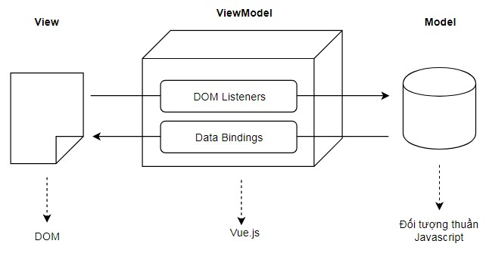

Hình 1.1: Ảnh mô tả mô hình MVVM trong Vue

### 1.4.2 ASP.NET Core

* ASP.NET Core là một mã nguồn mở mới và là một framework đa nền tảng cho việc xây dựng những ứng dụng hiện đại dựa trên kết nối đám mây, giống như web apps, IOT và cả backend cho mobile.
* Ứng dụng ASP.NET Core có thể chạy trên .NET Core hoặc trên phiên bản đầy đủ của .NET Framework. Nó được thiết kế để cung cấp một kiến trúc để tối ưu hóa việc xây dựng web hiện đại.
* Khi xây dựng web api trong ASP.NET Core, về cơ bản chúng ta sẽ tiếp tục sử dụng MVC framework với một số thay đổi về kỹ thuật. Điều này có nghĩa là khi xây dựng web api, chúng ta vẫn sẽ sử dụng các thành phần chính của MCV, trong đó Controller trong web api cũng chính là Controller của MVC.
* Model vẫn sẽ giống như trong MVC sẽ là các mẫu ứng với các bảng trong cơ sở dữ liệu, còn View giờ đây sẻ được thay thế bằng cách chuyển đổi dữ liệu sang dạng JSON hoặc XML để các bên sử dụng api có thể sử dụng nhằm mục đích xây dựng ra giao diện.
* Thêm vào đó, ASP.NET Core cùng hệ thống thư viện nuget của Microsoft với vô vàn những thư viện tiện ích để xây dựng api mà việc xây dựng web api với ASP.NET Core trở nên vô cùng thuận tiện.
* Nhờ sự tiện dụng đó ASP.NET Core vô cùng thích hợp cho việc xây dựng api kết nối giữa FrontEnd (ở đây chính là Vue đã nói ở phần trên) và BackEnd.
* Với sự "Chống lưng" của Microsoft, và bây giờ là cộng đồng mã nguồn mở cũng góp sức, chắc chắn ASP.NET Core sẽ phát triển mạnh mẽ và là công nghệ đáng để học ngay từ thời điểm bây giờ.

### 1.4.3 Hệ quản trị cơ sở dữ liệu MySQL

* **MySQL** được biết đến như một loại **hệ thống quản trị CSDL** mã nguồn mở (còn được gọi là phần mềm RDBMS) tốc độ cao, được vận hành theo mô hình máy khách - máy chủ (client-server). Phần mềm này được sử dụng trong tạo lập, quản lý các database dựa trên việc quản lý tất cả các liên hệ giữa chúng.
* Hệ thống quản trị này được tích hợp với apache và PHP, tương thích với rất nhiều trình duyệt, hệ điều hành như Ubuntu, Linux, macOS, Microsoft Windows,... Hiện phần mềm này được dùng trong các trang web lớn như Google, Facebook, Twitter, Yahoo và YouTube.
* Ưu điểm:
* Hệ thống quản trị này được tích hợp với apache và PHP, tương thích với rất nhiều trình duyệt, hệ điều hành như Ubuntu, Linux, macOS, Microsoft Windows,... Hiện phần mềm này được dùng trong các trang web lớn như Google, Facebook, Twitter, Yahoo và YouTube.
* **Bảo mật cao**: MySQL sở hữu khá nhiều tính năng bảo mật, bao gồm các loại hình bảo mật cấp cao.
* **Đa tính năng:** MySQL cung cấp nhiều tính năng mà bất cứ hệ quản trị CSDL quan hệ nào cũng phải mong đợi.
* **Vận hành mạnh mẽ và mở rộng dễ dàng**: MySQL có khả năng xử lý một lượng lớn dữ liệu. Bên cạnh đó, người dùng có thể mở rộng nó nếu có nhu cầu.
* **Nhanh chóng:** Tốc độ hoạt động của MySQL nhanh hơn các phần mềm khác nhờ các tiêu chuẩn được tích hợp sẵn.
* **Có thể khôi phục dữ liệu:** MySQL cho phép người dùng khôi phục dữ liệu, tránh khỏi ảnh hưởng của các sự cố.
* Nhược điểm:
* **Bị giới hạn:** MySQL bị hạn chế về một vài tính năng mà các ứng dụng có thể sẽ cần đến
* **Độ tin cậy không quá cao:** So với các hệ quản trị CSDL quan hệ khác, độ tin cậy của MySQL không quá cao.
* **Bị hạn chế về dung lượng:** Số bản ghi trong MySQL càng tăng thì truy xuất dữ liệu càng trở nên khó khăn do hạn chế về dung lượng.
* Trong môi trường MySQL, máy khách (client) và máy chủ (server) tương tác qua lại với nhau theo nguyên lý:
* MySQL tạo ra các bảng nhằm lưu trữ dữ liệu, đồng thời định nghĩa mối quan hệ giữa các bảng đó.
* Client gửi các yêu cầu SQL bằng lệnh đặc biệt lên trên MySQL.
* Ứng dụng trên server nhận được và phản hồi thông tin, trả kết quả về máy khách.

# CHƯƠNG 2 PHÂN TÍCH THIẾT KẾ HỆ THỐNG

## 2.1 Phân tích yêu cầu

### 2.1.1 Yêu cầu chức năng

* Đối với khách hàng:
* Đăng ký
* Đăng nhập
* Chỉnh sửa thông tin cá nhân
* Tìm kiếm sản phẩm
* Xem sản phẩm theo danh mục
* Xem chi tiết sản phẩm
* Quản lý giỏ hàng
* Mua hàng
* Quản lý đơn hàng
* Đối với người quản trị:
* Quản lý đơn hàng (xem, cập nhật trạng thái đơn hàng)
* Quản lý sản phẩm (xem, thêm, sửa, xóa các sản phẩm)
* Quản lý danh mục (xem, thêm, sửa, xóa danh mục)
* Quản lý nhà cung cấp (xem, thêm, sửa, xóa nhà cung cấp)
* Quản lý tin tức (xem, thêm, sửa, xóa, bài viết)
* Quản lý tài khoản (xem danh sách khách hàng)

### 2.1.2 Yêu cầu phi chức năng

* Giao diện thân thiện với người sử dụng, màu sắc hợp lý, có tính thẩm mỹ, tiện lợi cao, có cấu trúc trang web theo mô hình cây hoặc danh sách để người sử dụng có thể nắm bắt được cách sử dụng một cách nhanh chóng nhất.
* Website đáp ứng được lượng truy cập vừa đủ, xử lý ổn định.
* Website chạy ổn định trên các trình duyệt thông dụng hiện nay (Chrome, Safari, Edge).

## 2.2 Thiết kế hệ thống

### 2.2.1 Mô tả chức năng

* Biểu đồ Use Case tổng quan

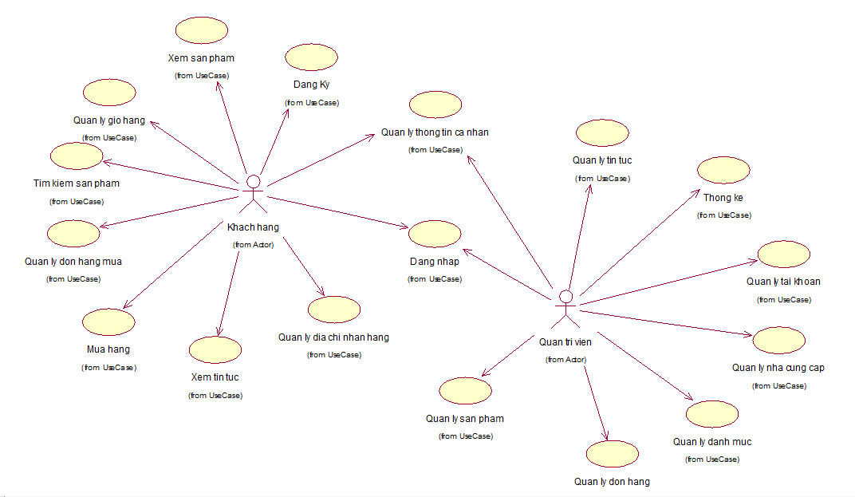

Hình 2.1: Biểu đồ use case tổng quan

#### 2.2.1.1 Use case Đăng ký

Bảng 2.1: Bảng mô tả use case đăng ký

|  |  |
| --- | --- |
| **Use case: Đăng Ký** | |
| **Mô tả:** | Use case cho phép khách hàng đăng ký tài khoản thành viên. |
| **Tác nhân:** | Khách hàng |
| **Điều kiện trước:** | Khách hàng phải dùng email chưa tồn tại trong cơ sở dữ liệu để đăng ký tài khoản trên hệ thống. |
| **Luồng sự kiện chính (Basic flows)** | Use case này bắt đầu khi khách hàng muốn đăng ký tài khoản  Hệ thống yêu cầu khách hàng nhập thông tin về: họ, tên, email, số điện thoại mật khẩu, …  Khách hàng nhập họ tên, email, số điện thoại và mật khẩu sau đó nhấn nút “Đăng ký”  Hệ thống kiểm tra họ, tên, email, số điện thoại và mật khẩu nếu không có lỗi sẽ tạo một bản ghi mới trong bảng ACCOUNT và USER. Use case kết thúc. |
| **Luồng sự kiện phụ (Alternative Flows):** | Email hoặc Số điện thoại đã tồn tại/Quên mật khẩu  Tại bước 3 trong luồng cơ bản, nếu khách hàng nhập một email/ số điện thoại đã được đăng ký tài khoản rồi thì hệ thống sẽ thông báo “Email/ Số điện thoại đã tồn tại.” Nếu khách hàng quên mật khẩu, bạn có thể thiết lập lại mật khẩu tại “Quên mật khẩu”, bạn có thể chọn thiết lập lại mật khẩu hoặc quay lại luồng cơ bản để nhập lại, hoặc bỏ qua thao tác khi đó use case sẽ kết thúc.  Phục hồi mật khẩu:  Tại bước 3 trong luồng cơ bản, nếu bạn chọn thiết lập lại mật khẩu thì hệ thống sẽ hiển thị form “Đặt lại mật khẩu”, khách hàng nhập email và kích “Gửi”. Hệ thống sẽ trở về màn hình đăng nhập, use case kết thúc.  Bỏ qua  Tại bước 3 trong luồng cơ bản, nếu khách hàng thoát khỏi hệ thống thì use case kết thúc.  4) Tại bất kỳ thời điểm nào trong luồng cơ bản nếu không kết nếu được với cơ sở dữ liệu thì hệ thống sẽ hiển thị thông báo lỗi và use case kết thúc. |
| **Điều kiện sau:** | Khách hàng tạo thành công một tài khoản thành viên |

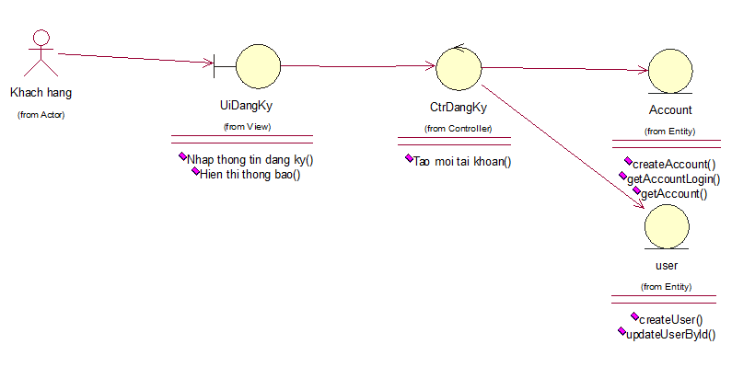

Hình 2.2: Biểu đồ các lớp tham gia use case Đăng ký

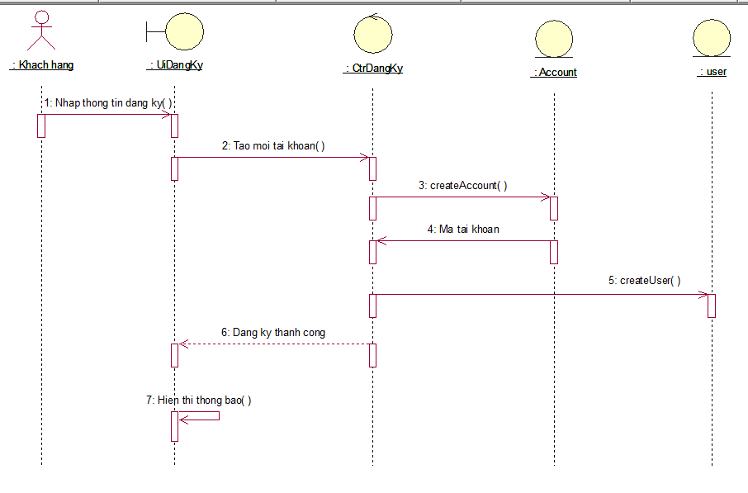

Hình 2.3: Biểu đồ tuần tự use case Đăng ký

#### 2.2.1.2 Use case Đăng nhập

Bảng 2.2: Bảng mô tả use case đăng nhập

|  |  |
| --- | --- |
| **Use case: Đăng nhập** | |
| **Mô tả:** | Use case cho phép khách hàng, quản trị viên đăng nhập để xác nhận quyền đăng nhập hệ thống và thực hiện các chức năng |
| **Tác nhân:** | Khách hàng, Quản trị viên |
| **Điều kiện trước:** | Không có |
| **Luồng sự kiện chính (Basic flows)** | Use case bắt đầu khi khách hàng, quản trị viên kích vào nút “Đăng nhập” trên menu. Hệ thống sẽ hiển thị màn hình đăng nhập yêu cầu nhập thông tin gồm email và mật khẩu.  Khách hàng, quản trị viên nhập tên đăng nhập, mật khẩu và kích nút “Đăng nhập”. Hệ thống sẽ kiểm tra thông tin đăng nhập hợp lệ và cho phép khách hàng, quản trị viên đăng nhập vào hệ thống. |
| **Luồng sự kiện phụ (Alternative Flows):** | Tại bước 2 trong luồng cơ bản, nếu khách hàng hoặc quản trị viên nhập sai tên đăng nhập hoặc mật khẩu, hệ thống sẽ hiển thị thông báo lỗi và yêu cầu nhập lại. Khách hàng hoặc quản trị viên quay lại luồng cơ bản để nhập lại hoặc chọn bỏ qua và use case kết thúc.  Tại bất kỳ thời điểm nào trong quá trình thực hiện use case nếu không thể kết nối được với cơ sở dữ liệu hệ thống sẽ hiển thị thông báo lỗi và use case kết thúc. |
| **Điều kiện sau:** | Không có |

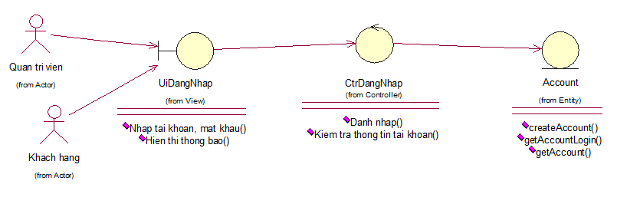

Hình 2.4: Biểu đồ các lớp tham gia use case Đăng nhập

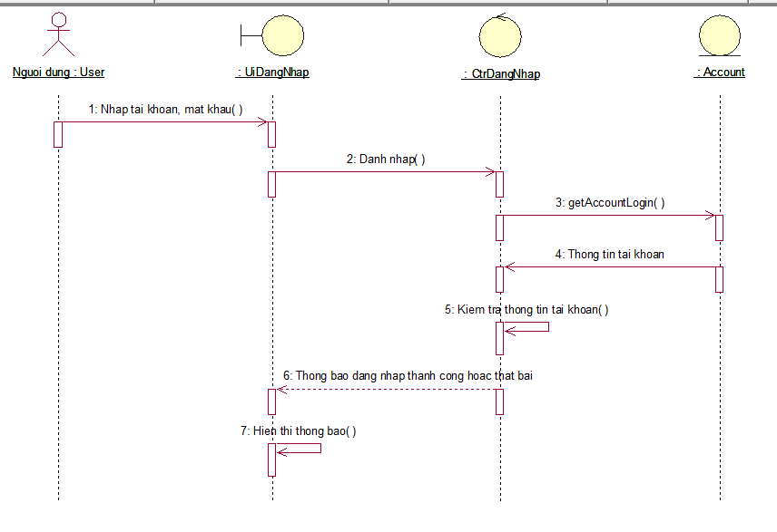

Hình 2.5: Biểu đồ tuần tự use case Đăng nhập

#### 2.2.1.3 Use case Quản lý thông tin cá nhân

Bảng 2.3: Bảng mô tả use case quản lý thông tin cá nhân

|  |  |
| --- | --- |
| **Use case: Quản lý thông tin cá nhân** | |
| **Mô tả:** | Use case cho phép khách hàng xem thông tin tài khoản bao gồm: họ, tên, email, số điện thoại; và sửa mật khẩu tài khoản |
| **Tác nhân:** | Khách hàng, quản trị viên |
| **Điều kiện trước:** | Khách hàng, quản trị viên cần đăng nhập vào hệ thống để thực hiện use case |
| **Luồng sự kiện chính (Basic flows)** | Use case này bắt đầu khi khách hàng, quản trị viên kích vào Tên tài khoản trên thanh tiêu đề. Hệ thống sẽ lấy thông tin của người dùng bao gồm: họ, tên, email, số điện thoại, địa chỉ, … và hiển thị lên màn hình.  Khách hàng kích vào nút “Mật khẩu” để đổi mật khẩu tài khoản. Hệ thống sẽ hiển thị form yêu cầu nhập: Mật khẩu cũ, mật khẩu mới, xác nhận mật khẩu mới. Nếu hợp lệ, hệ thống sẽ hiển thị thông báo đổi mật khẩu thành công. Use case kết thúc. |
| **Luồng sự kiện phụ (Alternative Flows):** | Tại bước 2 trong luồng sự kiện chính nếu khách hàng, quản trị viên ấn sang mục khác thì use case kết thúc.  Tại bước 2 trong luồng sự kiện chính nếu có mục nào chưa đúng định dạng thì sẽ hiển thị thông báo yêu cầu nhập lại  Tại bước 2 trong luồng sự kiện nếu mật khẩu cũ không đúng, hiện thông báo yêu cầu nhập lại.  Tại nước 2 trong luồng sự kiện nếu mật khẩu mới không khớp với xác nhận mật khẩu mới thì hiện thông báo yêu cầu nhập lại.  Tại bất kỳ thời điểm nào trong quá trình thực hiện use case nếu không kết nối được với cơ sử dữ liệu thì hệ thống sẽ hiển thị một thông báo lỗi và use case kết thúc. |
| **Điều kiện sau:** | Thông tin tài khoản của khách hàng, quản trị viên được cập nhật lên hệ thống. |

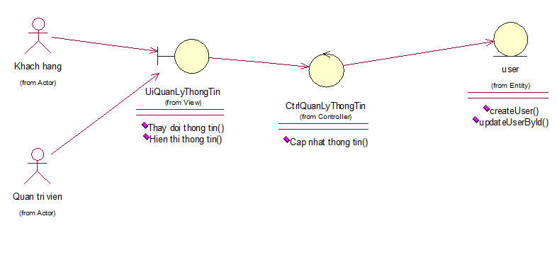

Hình 2.6: Biểu đồ các lớp tham gia use case quản lý thông tin các nhân

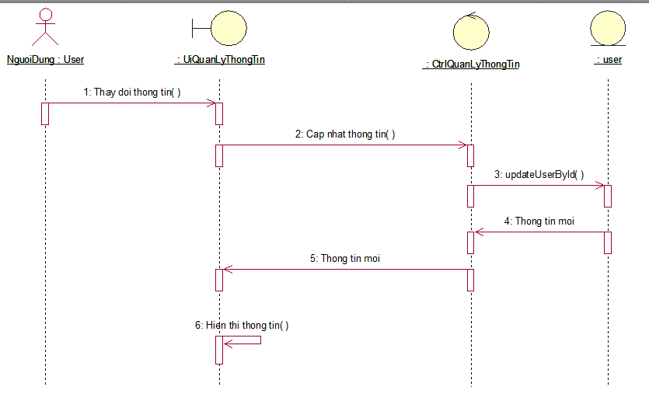

Hình 2.7: Biểu đồ tuần tự use case quản lý thông tin cá nhân

#### 2.2.1.4 Use case tìm kiếm sản phẩm

Bảng 2.4: Bảng mô tả use case tìm kiếm sản phẩm

|  |  |
| --- | --- |
| **Use case: Tìm kiếm sản phẩm** | |
| **Mô tả:** | Use case này cho phép khách hàng tìm kiếm sản phẩm |
| **Tác nhân:** | Khách hàng |
| **Điều kiện trước:** | Không có |
| **Luồng sự kiện chính (Basic flows)** | Use case này bắt đầu khi khách hàng nhập tên sản phẩm vào vào ô tìm kiếm trên header. Hệ thống sẽ lấy danh sách sản phẩm có tên phù hợp để hiển thị ra màn hình. |
| **Luồng sự kiện phụ (Alternative Flows):** | Tại bất kỳ bước nào trong luồng cơ bản, nếu không tìm thấy sản phẩm có thông tin khớp với điều kiện tìm kiếm trong cơ sở dữ liệu thì hệ thống sẽ hiển thị một thông báo “Không có sản phẩm phù hợp!” và use case kết thúc.  Tại bất kỳ bước nào trong luồng cơ bản, nếu không kết nối được với cơ sở dữ liệu thì hệ thống sẽ hiển thị một thông báo lỗi và use case kết thúc. |
| **Điều kiện sau:** | Không |

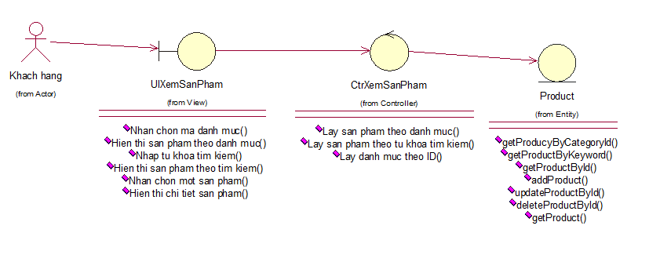

Hình 2.8: Biểu đồ các lớp tham gia use case tìm kiếm sản phẩm

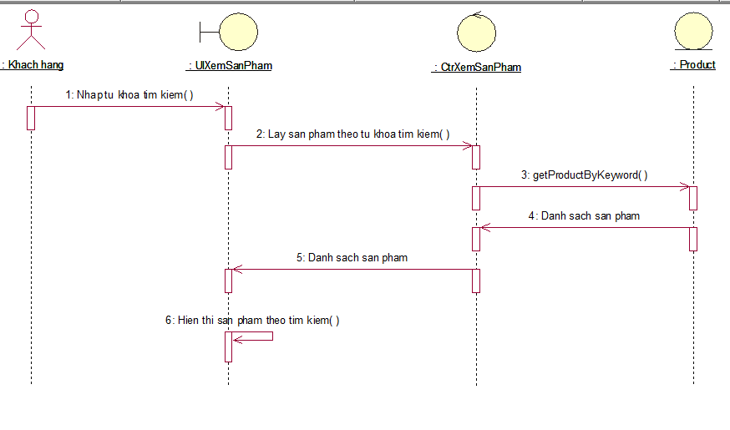

Hình 2.9: Biểu đồ tuần tự use case tìm kiếm sản phẩm

#### 2.2.1.5 Use case Xem chi tiết sản phẩm

Bảng 2.5: Bảng mô tả use case xem chi tiết sản phẩm

|  |  |
| --- | --- |
| **Use case: Xem chi tiết sản phẩm** | |
| **Mô tả:** | Use case này cho phép khách hàng xem thông tin chi tiết sản phẩm. |
| **Tác nhân:** | Khách hàng |
| **Điều kiện trước:** | Không có |
| **Luồng sự kiện chính (Basic flows)** | Use case này bắt đầu khi khách hàng kích vào tên hoặc ảnh minh họa của 1 sản phẩm. Hệ thống sẽ lấy thông tin về sản phẩm bao gồm: ảnh minh họa, tên, loại, mô tả, giá tiền của các sản phẩm và hiển thị lên màn hình. |
| **Luồng sự kiện phụ (Alternative Flows):** | Tại bước 1 trong luồng sự kiện chính nếu trong bảng PRODUCT chưa có sản phẩm nào thì hệ thống sẽ hiển thị một thông báo “Chưa có sản phẩm nào” và use case kết thúc.  Tại bất kỳ thời điểm nào trong quá trình thực hiện use case nếu không kết nối được với cơ sử dữ liệu thì hệ thống sẽ hiển thị một thông báo lỗi và use case kết thúc. |
| **Điều kiện sau:** | Không. |

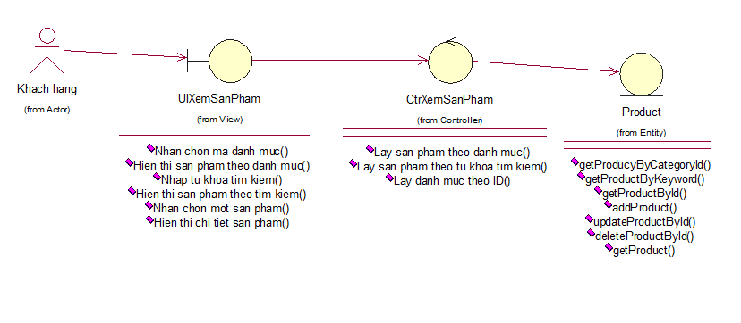

Hình 2.10: Biểu đồ các lớp tham gia use case xem chi tiết sản phẩm

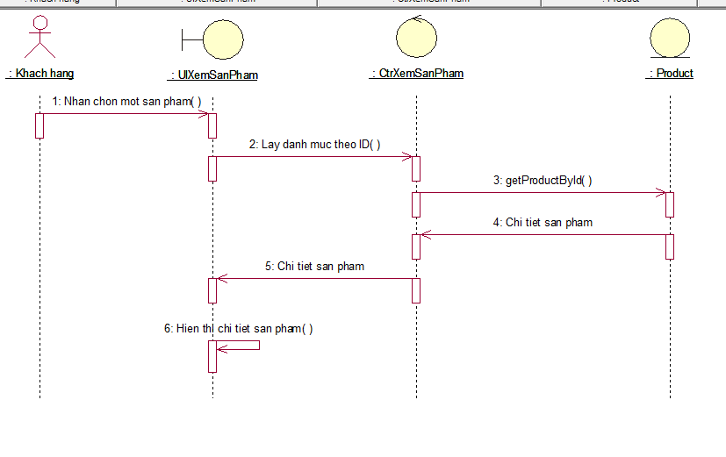

Hình 2.11: Biểu đồ tuần tự use case xem chi tiết sản phẩm

#### 2.2.1.6 Use case xem sản phẩm theo danh mục

Bảng 2.6: Bảng mô tả use case xem sản phẩm theo danh mục

|  |  |
| --- | --- |
| **Use case: Xem sản phẩm theo danh mục** | |
| **Mô tả:** | Use case cho phép khách hàng xem hàng theo danh mục. |
| **Tác nhân:** | Khách hàng |
| **Điều kiện trước:** | Không |
| **Luồng sự kiện chính (Basic flows)** | Use case này bắt đầu khi khách hàng kích vào một danh mục trong “Danh mục” trên menu. Hệ thống hiển thị danh sách các danh sách các sản phẩm theo danh mục và hiển thị lên màn hình.  Xem theo danh mục:  Khách hàng chọn 1 danh mục trong danh sách các danh mục có trong menu hệ thống lấy thông tin chi tiết từ bảng PRODUCT gồm tên , ảnh ,giá và hiển thị lên màn hình.Use case kết thúc. |
| **Luồng sự kiện phụ (Alternative Flows):** | Tại tất cả các bước trong luồng cơ bản nếu không kết nối được với cơ sử dữ liệu thì hệ thống sẽ hiển thị một thông báo lỗi và use case kết thúc. |
| **Điều kiện sau:** | Không |

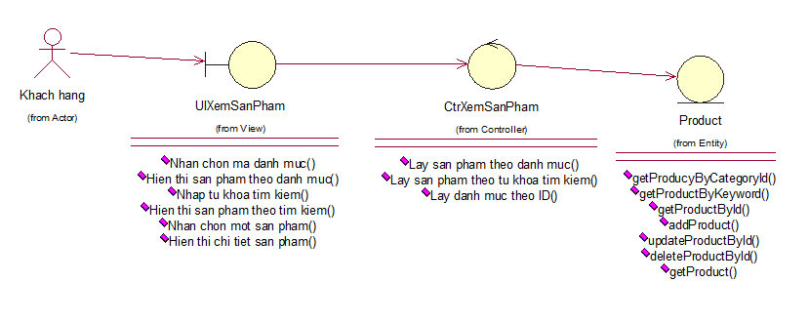

Hình 2.12: Biểu đồ các lớp tham gia use case xem sản phẩm theo danh mục

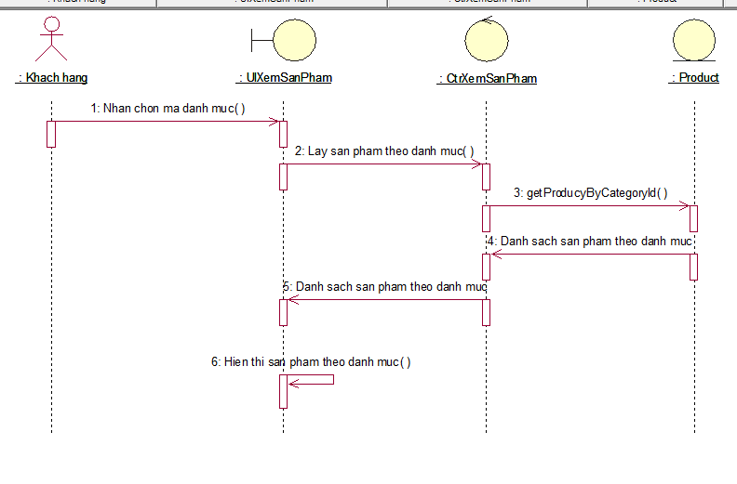

Hình 2.13: Biểu đồ tuần tự use case xem sản phẩm theo danh mục

#### 2.2.1.7 Use case Quản lý địa chỉ

Bảng 2.7: Bảng mô tả use case quản lý địa chỉ

|  |  |
| --- | --- |
| **Use case: Quản lý địa chỉ** | |
| **Mô tả:** | Use case cho phép khách hàng xem, thêm, xóa địa chỉ nhận hàng |
| **Tác nhân:** | Khách hàng |
| **Điều kiện trước:** | Khách hàngcần đăng nhập vào hệ thống để thực hiện use case |
| **Luồng sự kiện chính (Basic flows)** | Use case này bắt đầu khi khách hàng, quản trị viên kích ”Địa chỉ” trên menu quản lý thông tin cá nhân. Hệ thống sẽ lấy thông tin địa chỉ ứng với tài khoản trong bảng address và hiển thị lên màn hình.  Khách hàng kích vào nút “Thêm địa chỉ” để thêm mới một địa chỉ nhận hàng. Hệ thống hiển thị form điền địa chỉ. Khác hàng nhập thông tin địa chỉ và nhấn thêm. Use case kết thúc.  Khách hàng kích vào nút “Xóa” bên cạnh mỗi địa chỉ. Hệ thống sẽ xóa địa chỉ đó trong bảng address và hiển thị thông báo xóa thành công. Use case kết thúc |
| **Luồng sự kiện phụ (Alternative Flows):** | Tại bước 2 trong luồng sự kiện chính nếu khách hàng ấn sang mục khác thì use case kết thúc.  Tại bước 2 trong luồng sự kiện chính nếu có mục nào chưa đúng định dạng thì sẽ hiển thị thông báo yêu cầu nhập lại  Tại bất kỳ thời điểm nào trong quá trình thực hiện use case nếu không kết nối được với cơ sử dữ liệu thì hệ thống sẽ hiển thị một thông báo lỗi và use case kết thúc. |
| **Điều kiện sau:** | Thông tin địa chỉ của khách hàng được cập nhật lên hệ thống. |

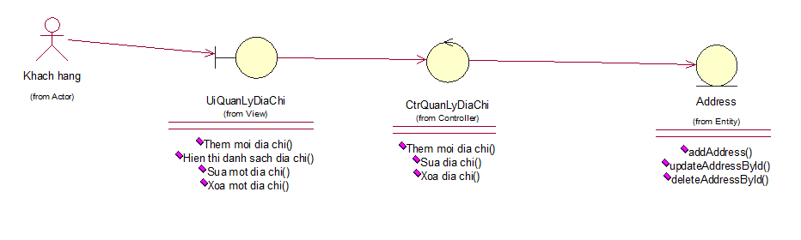

Hình 2.14: Biểu đồ các lớp tham gia use case quản lý địa chỉ

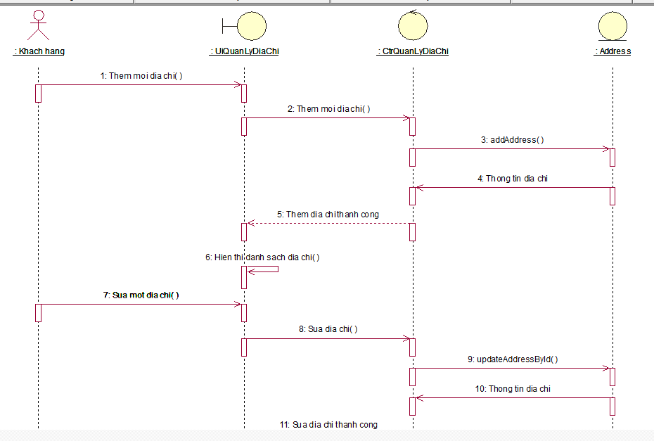

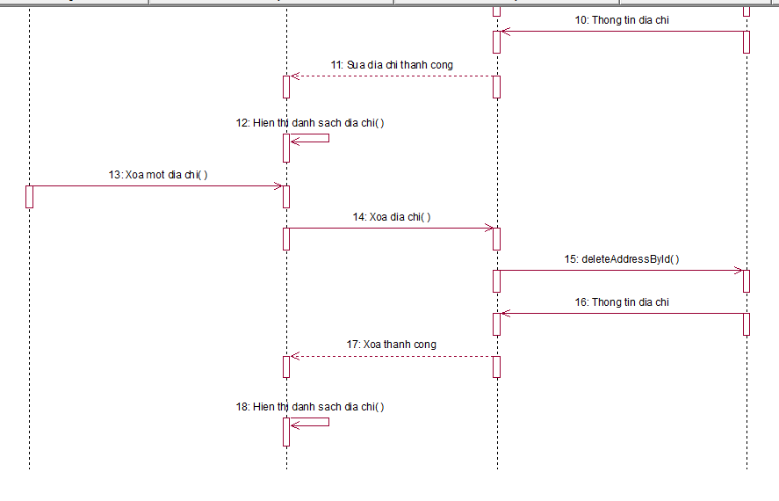

Hình 0.15: Biểu đồ tuần tự use case quản lý địa chỉ

#### 2.2.1.8 Use case Xem tin tức

Bảng 2.8: Bảng mô tả use case xem tin tức

|  |  |
| --- | --- |
| **Use case: Xem tin tức** | |
| **Mô tả:** | Use case cho phép khách hàng xem tin tức. |
| **Tác nhân:** | Khách hàng |
| **Điều kiện trước:** | Không |
| **Luồng sự kiện chính (Basic flows)** | 1. Use case này bắt đầu khi khách hàng kích vào một tin tức tại trang chủ hoặc trong danh sách tin tức  Xem tin tức:  Khách hàng chọn một tin tức trong danh sách các tin tức, hệ thống lấy thông tin chi tiết từ bảng News gồm tên , ảnh ,nội dung và hiển thị lên màn hình.Use case kết thúc. |
| **Luồng sự kiện phụ (Alternative Flows):** | Tại tất cả các bước trong luồng cơ bản nếu không kết nối được với cơ sử dữ liệu thì hệ thống sẽ hiển thị một thông báo lỗi và use case kết thúc. |
| **Điều kiện sau:** | Không |

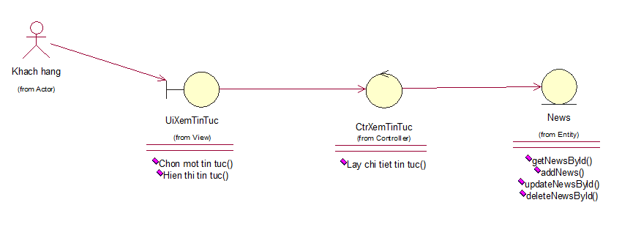

Hình 2.16: Biểu đồ các lớp tham gia use case xem tin tức

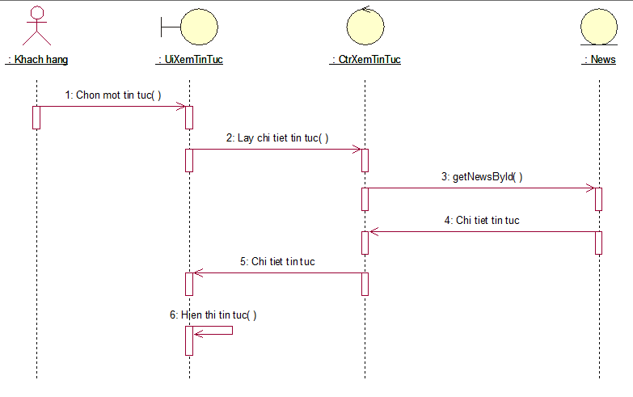

Hình 2.17: Biểu đồ tuần tự use case xem tin tức

#### 2.2.1.9 Use case Quản lý giỏ hàng

Bảng 2.9: Bảng mô tả use case quản lý giỏ hàng

|  |  |
| --- | --- |
| **Use case: Quản lý giỏ hàng** | |
| **Mô tả:** | Khách hàng có thể xóa sản phẩm và sửa số lượng sản phẩm muốn đặt trong giỏ hàng |
| **Tác nhân:** | Khách hàng |
| **Điều kiện trước:** | Không có |
| **Luồng sự kiện chính (Basic flows)** | Khách hàng kích vào biểu tượng “giỏ hàng” trên thanh menu. hệ thống sẽ lấy thông tin về danh sách các sản phẩm gồm tên sản phẩm, ảnh minh họa, giá từ bảng product và số lượng, tổng tiền thanh toán và hiển thị lên màn hình.  Quản lý giỏ hàng:  Xóa sản phẩm:  Khách hàng kích vào nút “X” trên 1 dòng của sản phẩm. Hệ thống sẽ xóa mã sản phẩm đó khỏi giỏ hàng và hiển thị lại giỏ hàng sau khi đã được cập nhật.  Thay đổi số lượng:  Khách hàng nhập số lượng mới ở ô số lượng hiển thị trên màn hình để tăng hoặc giảm số lượng sản phẩm. Hệ thống sẽ cập nhật số lượng, thành tiền, tổng tiền ở giỏ hàng và hiển thị lại giỏ hàng sau khi cập nhật.Use case kết thúc. |
| **Luồng sự kiện phụ (Alternative Flows):** | Tại bước 1 trong luồng sự kiện chính, nếu trong giỏ hàng không có bất kì 1 sản phẩm nào thì sẽ hiển thị thông báo “không có sản phẩm nào trong giỏ hàng của bạn” lên màn hình. use case kết thúc.  Tại bước 2a trong luồng sự kiện chính, nếu sau khi xóa sản phẩm trong giỏ hàng không còn sản phẩm nào nữa thì hiển thị thông báo “không có sản phẩm nào trong giỏ hàng của bạn” lên màn hình. use case kết thúc.  Tại bước 2b trong luồng sự kiện chính, nếu số hàng là 1 thì không cho giảm số lượng sản phẩm.  Tại bất kỳ thời điểm nào trong quá trình thực hiện use case, nếu không kết nối được với cơ sử dữ liệu thì hệ thống sẽ hiển thị một thông báo lỗi và use case kết thúc. |
| **Điều kiện sau:** | Không |

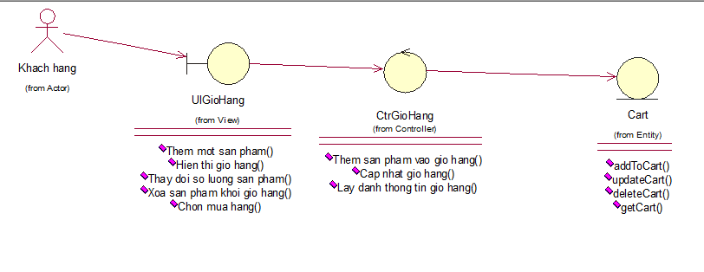

Hình 2.18: Biểu đồ các lớp tham gia use case quản lý giỏ hàng

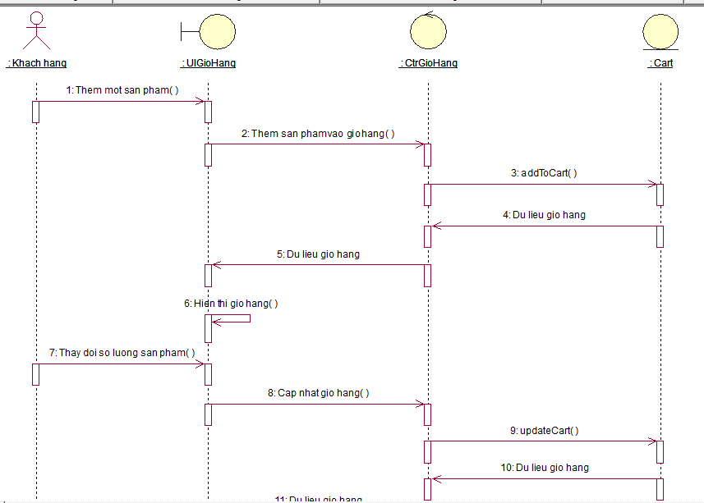

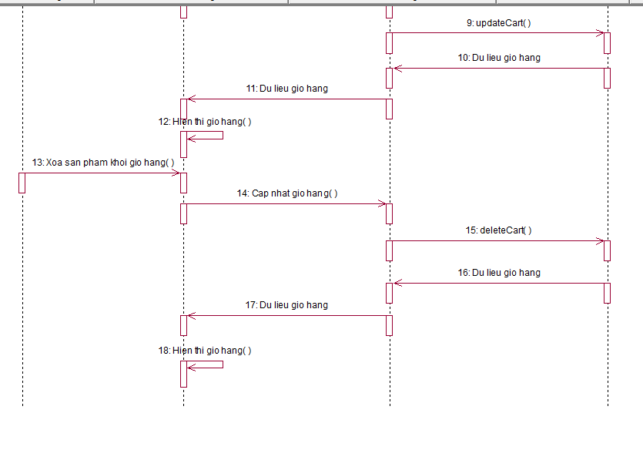

Hình 2.19: Biểu đồ tuần tự use case quản lý giỏ hàng

#### 2.2.1.10 Use case Mua hàng

Bảng 2.10: Bảng mô tả use case mua hàng

|  |  |
| --- | --- |
| **Use case: Mua hàng** | |
| **Mô tả:** | Cho phép khách hàng đặt mua các mặt hàng trong giỏ hàng. |
| **Tác nhân:** | Khách hàng |
| **Điều kiện trước:** | Khách hàng cần đăng nhập vào hệ thống trước khi xem đơn đặt hàng |
| **Luồng sự kiện chính (Basic flows)** | Use case này bắt đầu khi khách hàng kích vào “Đặt hàng” trong giỏ hàng. Hệ thống sẽ lấy thông tin về sản phẩm gồm mã, tên, ảnh, size, giá…từ bảng product và hiển thị lên màn hình  Khách hàng điền thông tin giao hàng bao gồm: Họ tên, email, địa chỉ, số điện thoại, ghi chú.  Khách hàng kích nút “Đặt hàng”, hệ thống hiển thị đặt hàng thành công, use case kết thúc. |
| **Luồng sự kiện phụ (Alternative Flows):** | Tại bước 2 trong luồng cơ bản nếu khách hàng bỏ qua bất kì thông tin nào thì hệ thống sẽ hiển thị thông báo yêu cầu nhập lại. nếu khách hàng ấn vào nút, “quay về giỏ hàng” use case kết thúc.  Tại bất kỳ thời điểm nào trong quá trình thực hiện use case, nếu không kết nối được với cơ sử dữ liệu thì hệ thống sẽ hiển thị một thông báo lỗi và use case kết thúc. |
| **Điều kiện sau:** | Khách hàng đặt mua thành công các mặt hàng trong giỏ hàng. |

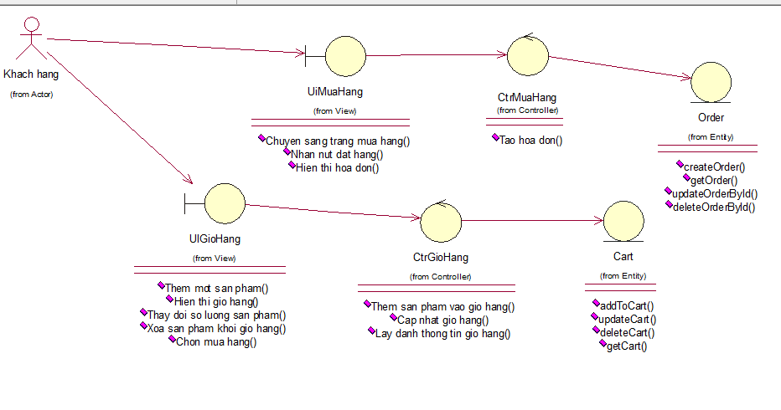

Hình 2.20: Biểu đồ các lớp tham gia use case mua hàng

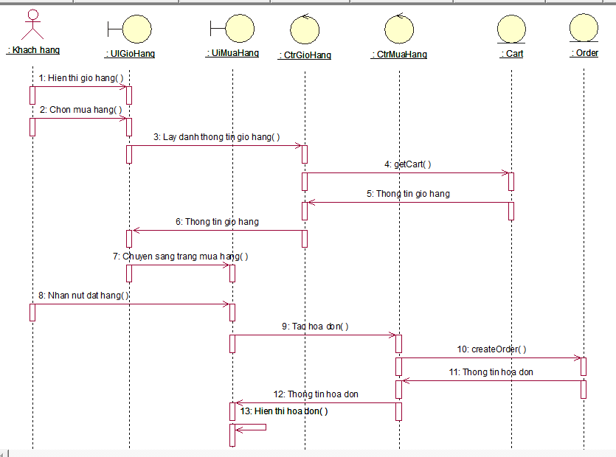

Hình 2.21: Biểu đồ tuần tự use case mua hàng

#### 2.2.1.11 Use case Quản lý đơn hàng mua

Bảng 2.11: Bảng mô tả use case quản lý đơn hàng

|  |  |
| --- | --- |
| **Use case: Quản lý đơn hàng mua** | |
| **Mô tả:** | Use case này cho phép khách hàng xem thông tin tình trạng các đơn hàng mà khách hàng đã đặt, hủy đơn hàng đã đặt. |
| **Tác nhân:** | Khách hàng |
| **Điều kiện trước:** | Khách hàng cần đăng nhập vào hệ thống trước khi xem đơn đặt hàng |
| **Luồng sự kiện chính (Basic flows)** | Use case này bắt đầu khi khách hàng kích vào “đơn hàng của bạn” trên thanh menu. hệ thống sẽ lấy thông tin về đơn hàng gồm mã hàng, ngày, địa chỉ, thanh toán, …từ bảng order và hiển thị lên màn hình.  Khách hàng nhân nút “Hủy đơn hàng”. Hệ thống sẽ thay đổi trạng thái đơn hàng. Use case kết thúc. |
| **Luồng sự kiện phụ (Alternative Flows):** | 1. Tại bước 1 của luồng cơ bản, nếu không có đơn hàng nào thì hệ thống sẽ hiển thị đơn hàng trống lên màn hình.  2. Tại bất kỳ thời điểm nào trong quá trình thực hiện use case, nếu không kết nối được với cơ sử dữ liệu thì hệ thống sẽ hiển thị một thông báo lỗi và use case kết thúc. |
| **Điều kiện sau:** | Không |

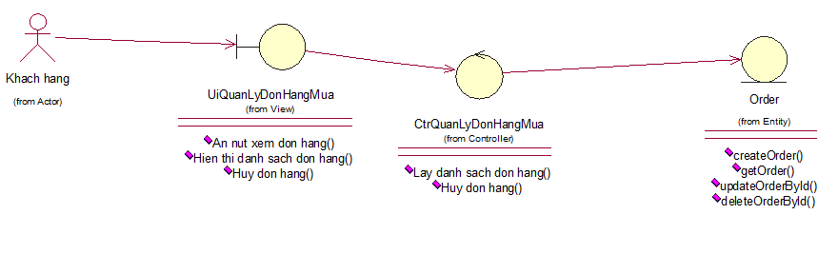

Hình 2.22: Biểu đồ các lớp tham gia use case quản lý đơn hàng mua

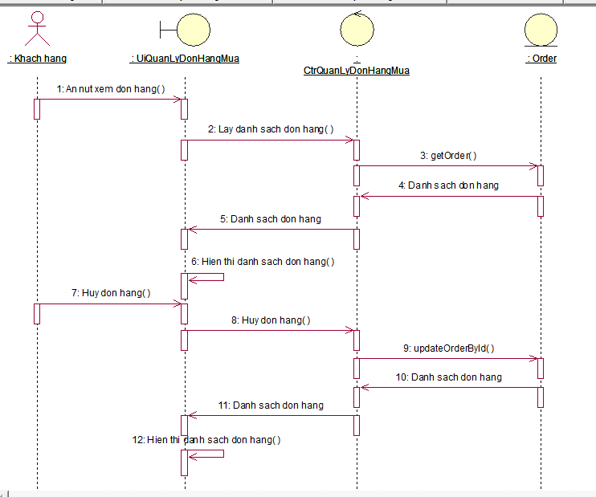

Hình 2.23: Biểu đồ tuần tự use case quản lý đơn hàng mua

#### 2.2.1.12 Use case Quản lý sản phẩm

Bảng 2.12: Bảng mô tả use case quản lý sản phẩm

|  |  |
| --- | --- |
| **Use case: Quản lý sản phẩm** | |
| **Mô tả:** | Use case cho phép quản trị viên xem, thêm, sửa, xóa thông tin các sản phẩm |
| **Tác nhân:** | Quản trị viên |
| **Điều kiện trước:** | Quản trị viên cần đăng nhập vào hệ thống để thực hiện use case |
| **Luồng sự kiện chính (Basic flows)** | Use case này bắt đầu khi quản trị viên kích vào nút “sản phẩm” trên thanh menu quản trị. Hệ thống lấy thông tin chi tiết của mặt hàng gồm: mã hàng, tên hàng, số lượng, giá bán, ngày nhập từ bảng PRODUCT trong cơ sở dữ liệu và hiển thị danh sách các mặt hàng lên màn hình.  Thêm hàng:  Quản trị viên kích vào nút “thêm mới” trên cửa sổ danh sách mặt hàng. hệ thống hiển thị màn hình yêu cầu nhập thông tin chi tiết mặt hàng gồm tên hàng, số lượng, giá bán, ngày nhập.  Quản trị viên nhập thông tin của tên hàng, số lượng, giá bán, ngày nhập và kích vào nút “Tạo”. Hệ thống sẽ tạo một mặt hàng mới trong bảng PRODUCT và hiển thị danh sách các sản phẩm đã được cập nhật.  Sửa hàng:  Quản trị viên kích vào nút “Sửa”. Hệ thống sẽ lấy thông tin cũ của sản phẩm được chọn gồm: tên hàng, số lượng, giá bán, ngày nhập từ bảng PRODUCT và hiển thị lên màn hình.  Quản trị viên nhập thông tin mới cho mặt hàng và kích vào nút “cập nhật”. hệ thống sẽ sửa thông tin của mặt hàng được chọn trong bảng product và hiển thị danh sách mặt hàng đã cập nhật.  Xóa hàng  Quản trị viên kích vào nút “xóa”. hệ thống sẽ hiển thị một màn hình yêu cầu xác nhận xóa.  Quản trị viên kích vào nút “đồng ý”. hệ thống sẽ xóa mặt hàng được chọn khỏi bảng product và hiển thị danh sách các mặt hàng đã cập nhật.  Use case kết thúc |
| **Luồng sự kiện phụ (Alternative Flows):** | Tại bước 2b hoặc 3b trong luồng cơ bản nếu quản trị viên nhập thông tin mặt hàng không hợp lệ thì hệ thống sẽ hiển thị thông báo lỗi yêu cầu nhập lại. Quản trị viên có thể nhập lại để tiếp tục hoặc kích vào nút “Hủy bỏ” để kết thúc.  Tại bước 2b hoặc 3b trong luồng cơ bản nếu quản trị viên kích vào nút “Hủy bỏ” hệ thống sẽ bỏ qua thao tác thêm mới hoặc sửa chữa tương ứng và hiển thị danh sách các mặt hàng trong bảng PRODUCT.  Tại bước 4b trong luồng cơ bản nếu quản trị viên kích vào nút “Không đồng ý” hệ thống sẽ bỏ qua thao tác xóa và hiển thị danh sách các mặt hàng trong bảng PRODUCT.  Tại bất kỳ thời điểm nào trong quá trình thực hiện use case nếu không kết nối được với cơ sử dữ liệu thì hệ thống sẽ hiển thị một thông báo lỗi và use case kết thúc. |
| **Điều kiện sau:** | Nếu use case kết thúc thành công thì thông tin về sản phẩm sẽ được cập nhật trong cơ sở dữ liệu. |

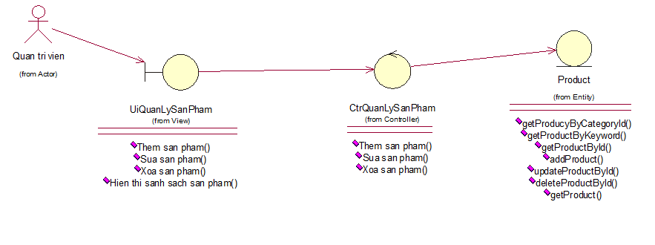

Hình 2.24: Biểu đồ các lớp tham gia use case quản lý sản phẩm

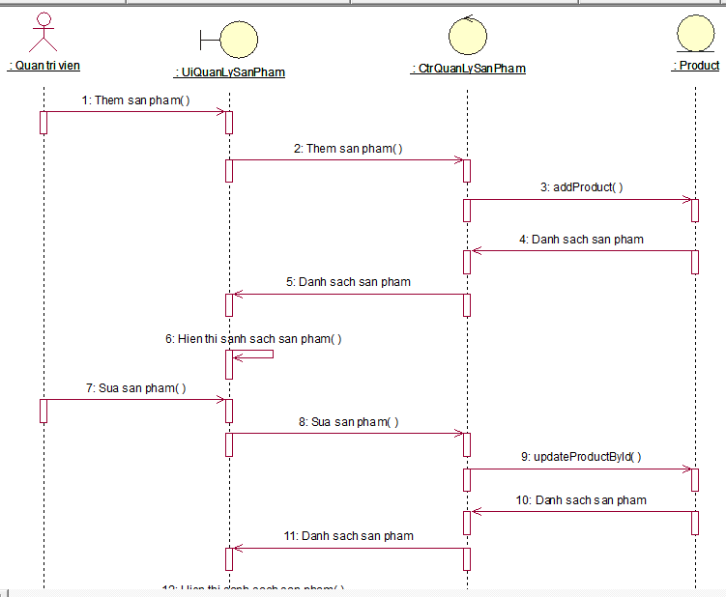

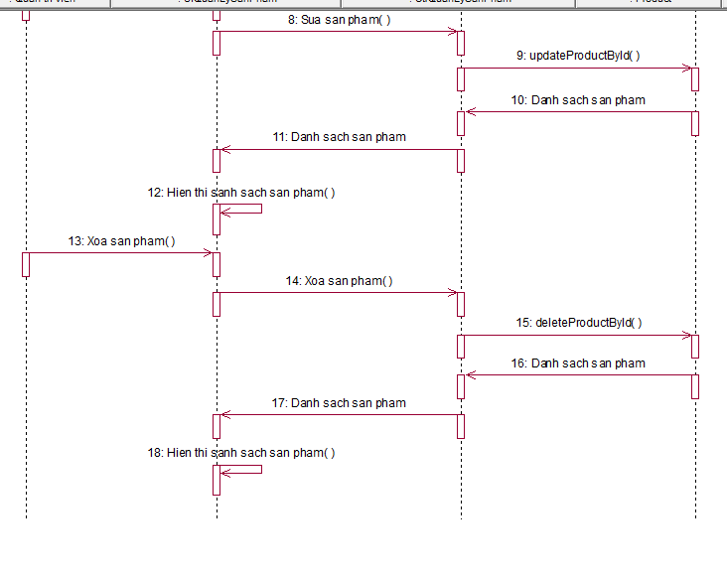

Hình 2.25: Biểu đồ tuần tự use case quản lý sản phẩm

#### 2.2.1.13 Use case quản lý đơn hàng

Bảng 2.13: Bảng mô tả use case quản lý đơn hàng

|  |  |
| --- | --- |
| **Use case: Quản lý đơn hàng** | |
| **Mô tả:** | Use case này Cho phép quản trị viên xem thông tin và sửa trạng thái đơn hàng trong bảng ORDER. |
| **Tác nhân:** | Quản trị viên |
| **Điều kiện trước:** | Quản trị viên cần đăng nhập với vai trò của quản trị viên hệ thống trước khi có thể thực hiện use case |
| **Luồng sự kiện chính (Basic flows)** | 1. Use case này bắt đầu khi quản trị viên nhấn vào nút đơn hàng trên menu quản trị. Hệ thống sẽ lấy danh sách tất cả các đơn hàng và hiển thị lên màn hình.  2. Quản trị viên chọn trạng thái đơn hàng muốn thay đổi. Hệ thống sẽ cập nhật trạng thái của đơn hàng đó vào bảng order |
| **Luồng sự kiện phụ (Alternative Flows):** | Tại bất kỳ thời điểm nào trong quá trình thực hiện use case nếu không kết nối được với cơ sử dữ liệu thì hệ thống sẽ hiển thị một thông báo lỗi và use case kết thúc. |
| **Điều kiện sau:** | Không |

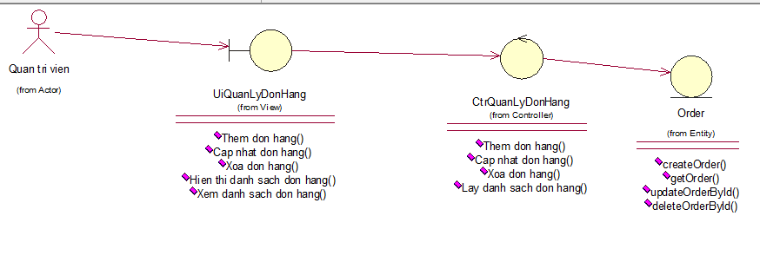

Hình 2.26: Biểu đồ các lớp tham gia use case quản lý đơn hàng

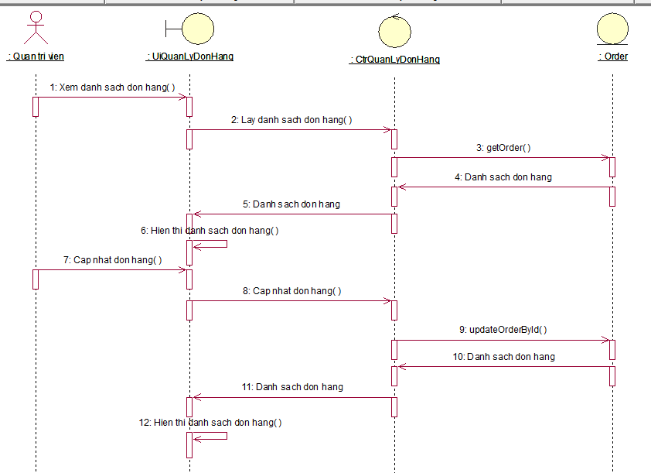

Hình 2.27: Biểu đồ tuần tự use case quản lý đơn hàng

#### 2.2.1.14 Use case quản lý danh mục

Bảng 2.14: Bảng mô tả use case quản lý danh mục

|  |  |
| --- | --- |
| **Use case: Quản lý danh mục** | |
| **Mô tả:** | Use case cho phép quản trị viên xem, thêm, sửa, xóa thông tin các danh mục |
| **Tác nhân:** | Quản trị viên |
| **Điều kiện trước:** | Quản trị viên cần đăng nhập vào hệ thống để thực hiện use case |
| **Luồng sự kiện chính (Basic flows)** | 1. Use case này bắt đầu khi quản trị viên kích vào nút “danh mục” trên thanh menu quản trị. Hệ thống lấy thông tin chi tiết của danh mục gồm: tên danh mục từ bảng category trong cơ sở dữ liệu và hiển thị danh sách các mặt hàng lên màn hình.  2. Thêm danh mục:  a. Quản trị viên kích vào nút “thêm mới” trên cửa sổ danh sách danh mục. Hệ thống hiển thị màn hình yêu cầu nhập thông tin chi tiết danh mục.  b. Quản trị viên nhập thông tin của danh mục và nhấn nút “Cất”. Hệ thống sẽ tạo một danh mục mới trong bảng category và hiển thị danh sách các danh mục.  3. Sửa danh mục:  a. Quản trị viên kích vào nút “Sửa”. Hệ thống sẽ lấy thông tin cũ của danh mục được chọn từ bảng category và hiển thị lên màn hình.  b. Quản trị viên nhập thông tin mới cho danh mục và kích vào nút “Cất”. hệ thống sẽ sửa thông tin của danh mục được chọn trong bảng category và hiển thị danh sách danh mục đã cập nhật.  4. Xóa danh mục:  a. Quản trị viên kích vào nút “xóa”. hệ thống sẽ hiển thị một màn hình yêu cầu xác nhận xóa.  b. Quản trị viên kích vào nút “đồng ý”. hệ thống sẽ xóa danh mục được chọn khỏi bảng category và hiển thị danh sách các danh mục đã cập nhật.  Use case kết thúc |
| **Luồng sự kiện phụ (Alternative Flows):** | Tại bất kỳ thời điểm nào trong quá trình thực hiện use case nếu không kết nối được với cơ sử dữ liệu thì hệ thống sẽ hiển thị một thông báo lỗi và use case kết thúc. |
| **Điều kiện sau:** | Nếu use case kết thúc thành công thì thông tin về danh mục sẽ được cập nhật trong cơ sở dữ liệu. |

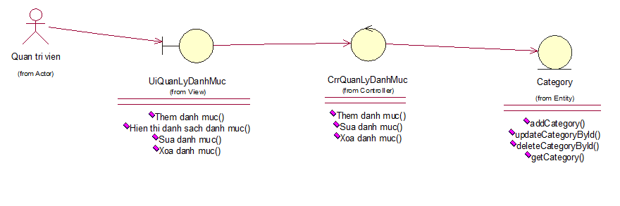

Hình 2.28: Biểu đồ các lớp tham gia use case quản lý danh mục

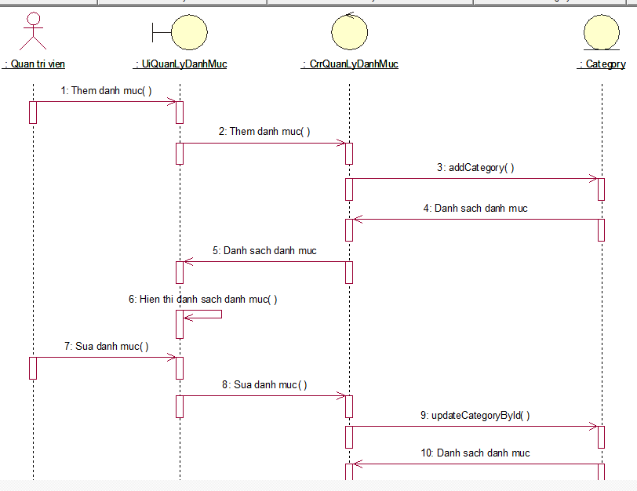 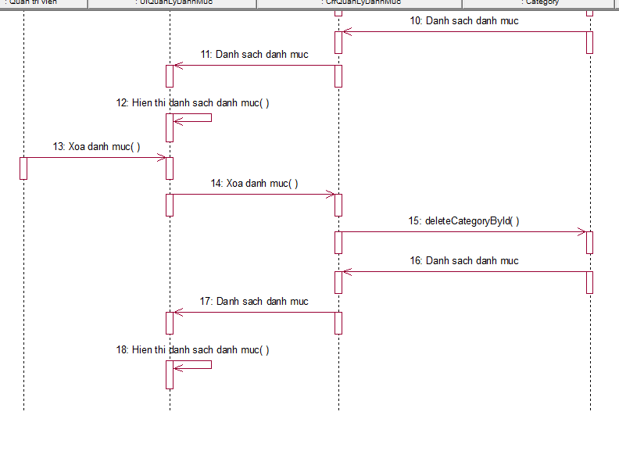

Hình 2.29: Biểu đồ tuần tự use case quản lý danh mục

#### 2.2.1.15 Use case quản lý nhà cung cấp

Bảng 2.15: Bảng mô tả use case quản lý nhà cung cấp

|  |  |
| --- | --- |
| **Use case: Quản lý nhà cung cấp** | |
| **Mô tả:** | Use case cho phép quản trị viên xem, thêm, sửa, xóa thông tin các nhà cung cấp |
| **Tác nhân:** | Quản trị viên |
| **Điều kiện trước:** | Quản trị viên cần đăng nhập vào hệ thống để thực hiện use case |
| **Luồng sự kiện chính (Basic flows)** | 1. Use case này bắt đầu khi quản trị viên kích vào nút “nhà cung cấp” trên thanh menu quản trị. Hệ thống lấy thông tin chi tiết của nhà cung cấp gồm: tên nhà cung cấp từ bảng supplier trong cơ sở dữ liệu và hiển thị danh sách các mặt hàng lên màn hình.  2. Thêm nhà cung cấp:  a. Quản trị viên kích vào nút “thêm mới” trên cửa sổ danh sách nhà cung cấp. Hệ thống hiển thị màn hình yêu cầu nhập thông tin chi tiết nhà cung cấp.  b. Quản trị viên nhập thông tin của nhà cung cấp và nhấn nút “Cất”. Hệ thống sẽ tạo một nhà cung cấp mới trong bảng supplier và hiển thị danh sách các nhà cung cấp.  3. Sửa nhà cung cấp:  a. Quản trị viên kích vào nút “Sửa”. Hệ thống sẽ lấy thông tin cũ của nhà cung cấp được chọn từ bảng supplier và hiển thị lên màn hình.  b. Quản trị viên nhập thông tin mới cho nhà cung cấp và kích vào nút “Cất”. hệ thống sẽ sửa thông tin của nhà cung cấp được chọn trong bảng supplier và hiển thị danh sách nhà cung cấp đã cập nhật.  4. Xóa nhà cung cấp:  a. Quản trị viên kích vào nút “xóa”. hệ thống sẽ hiển thị một màn hình yêu cầu xác nhận xóa.  b. Quản trị viên kích vào nút “đồng ý”. hệ thống sẽ xóa nhà cung cấp được chọn khỏi bảng supplier và hiển thị danh sách các nhà cung cấp đã cập nhật.  Use case kết thúc |
| **Luồng sự kiện phụ (Alternative Flows):** | Tại bất kỳ thời điểm nào trong quá trình thực hiện use case nếu không kết nối được với cơ sử dữ liệu thì hệ thống sẽ hiển thị một thông báo lỗi và use case kết thúc. |
| **Điều kiện sau:** | Nếu use case kết thúc thành công thì thông tin về nhà cung cấp sẽ được cập nhật trong cơ sở dữ liệu. |

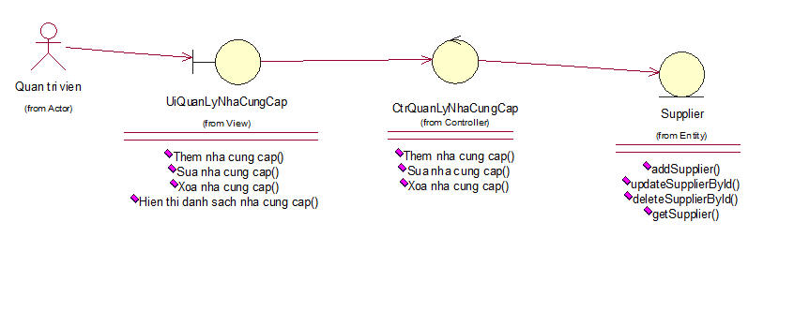

Hình 2.30: Biểu đồ các lớp tham gia use case quản lý nhà cung cấp

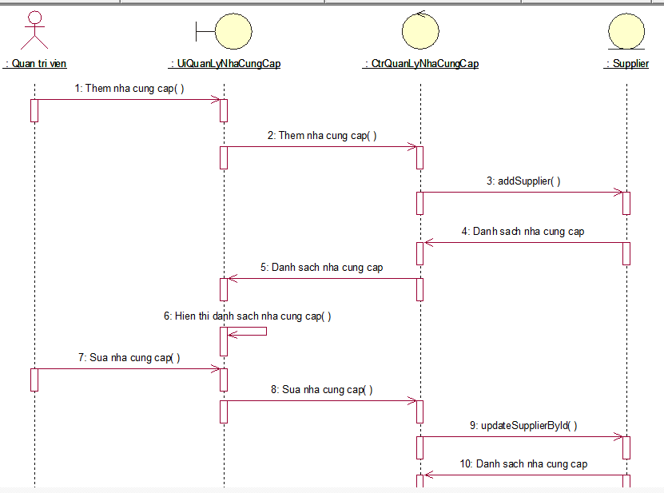

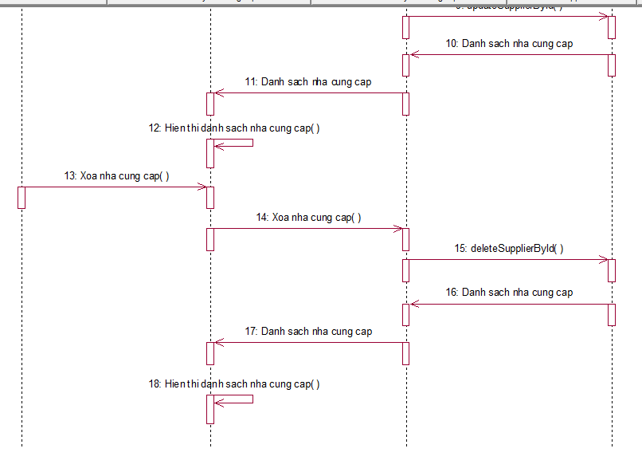

Hình 2.31: Biểu đồ tuần tự use case quản lý nhà cung cấp

#### 2.2.1.16 Use case Quản lý tin tức

Bảng 2.16: Bảng mô tả use case quản lý tin tức

|  |  |
| --- | --- |
| **Use case: Quản lý tin tức** | |
| **Mô tả:** | Use case cho phép quản trị viên xem, thêm, sửa, xóa thông tin các tin tức |
| **Tác nhân:** | Quản trị viên |
| **Điều kiện trước:** | Quản trị viên cần đăng nhập vào hệ thống để thực hiện use case |
| **Luồng sự kiện chính (Basic flows)** | 1. Use case này bắt đầu khi quản trị viên kích vào nút “tin tức” trên thanh menu quản trị. Hệ thống lấy thông tin chi tiết của tin tức gồm: tên tin tức từ bảng news trong cơ sở dữ liệu và hiển thị danh sách các mặt hàng lên màn hình.  2. Thêm tin tức:  a. Quản trị viên kích vào nút “thêm mới” trên cửa sổ danh sách tin tức. Hệ thống hiển thị màn hình yêu cầu nhập thông tin chi tiết tin tức.  b. Quản trị viên nhập thông tin của tin tức và nhấn nút “Cất”. Hệ thống sẽ tạo một tin tức mới trong bảng news và hiển thị danh sách các tin tức.  3. Sửa tin tức:  a. Quản trị viên kích vào nút “Sửa”. Hệ thống sẽ lấy thông tin cũ của tin tức được chọn từ bảng news và hiển thị lên màn hình.  b. Quản trị viên nhập thông tin mới cho tin tức và kích vào nút “Cất”. hệ thống sẽ sửa thông tin của tin tức được chọn trong bảng news và hiển thị danh sách tin tức đã cập nhật.  4. Xóa tin tức:  a. Quản trị viên kích vào nút “xóa”. hệ thống sẽ hiển thị một màn hình yêu cầu xác nhận xóa.  b. Quản trị viên kích vào nút “đồng ý”. hệ thống sẽ xóa tin tức được chọn khỏi bảng news và hiển thị danh sách các tin tức đã cập nhật.  Use case kết thúc |
| **Luồng sự kiện phụ (Alternative Flows):** | Tại bất kỳ thời điểm nào trong quá trình thực hiện use case nếu không kết nối được với cơ sử dữ liệu thì hệ thống sẽ hiển thị một thông báo lỗi và use case kết thúc. |
| **Điều kiện sau:** | Nếu use case kết thúc thành công thì thông tin về tin tức sẽ được cập nhật trong cơ sở dữ liệu. |

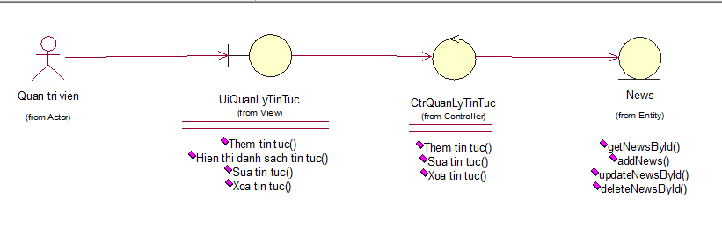

Hình 2.32: Biểu đồ các lớp tham gia use case quản lý tin tức

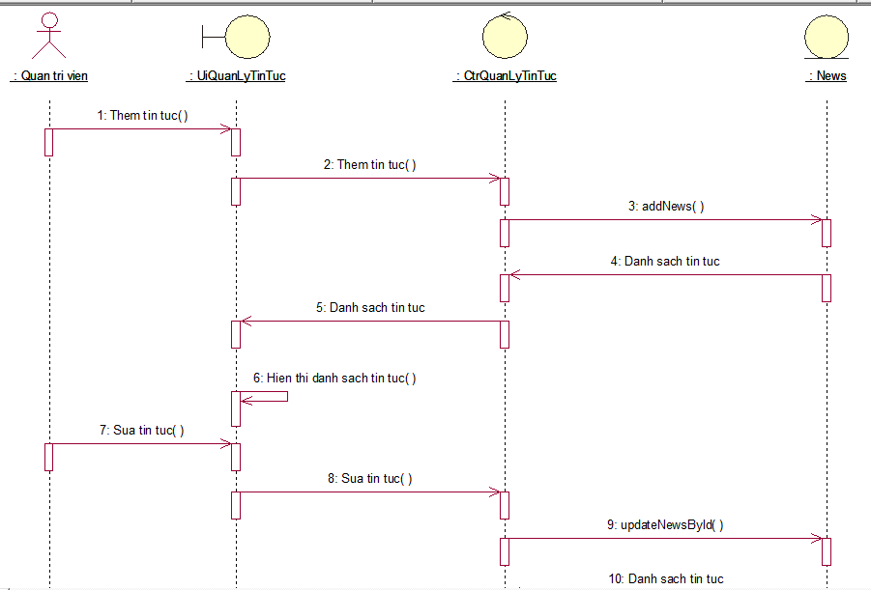

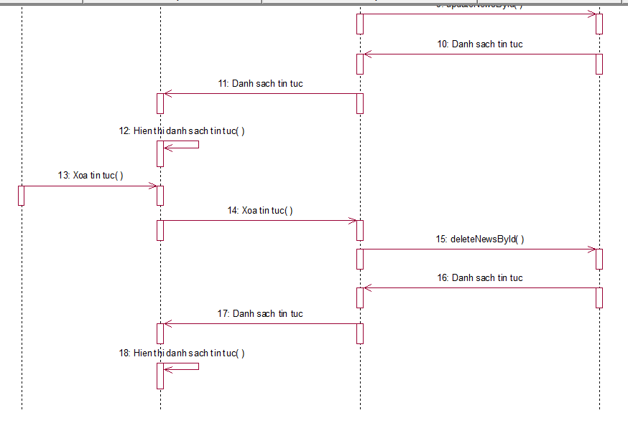

Hình 2.33: Biểu đồ tuần tự use case quản lý tin tức

#### 2.2.1.17 Use case quản lý tài khoản

Bảng 2.17: Bảng mô tả use case quản lý tài khoản

|  |  |
| --- | --- |
| **Use case: Quản lý tài khoản** | |
| **Mô tả:** | Use case cho phép quản trị viên xem, thông tin các tài khoản |
| **Tác nhân:** | Quản trị viên |
| **Điều kiện trước:** | Quản trị viên cần đăng nhập vào hệ thống để thực hiện use case |
| **Luồng sự kiện chính (Basic flows)** | Use case này bắt đầu khi quản trị viên kích vào nút “Tài khoản” trên thanh menu quản trị. Hệ thống lấy thông tin chi tiết của tài khoản gồm: tên tài khoản từ bảng user trong cơ sở dữ liệu và hiển thị danh sách các mặt hàng lên màn hình.  Use case kết thúc |
| **Luồng sự kiện phụ (Alternative Flows):** | Tại bất kỳ thời điểm nào trong quá trình thực hiện use case nếu không kết nối được với cơ sử dữ liệu thì hệ thống sẽ hiển thị một thông báo lỗi và use case kết thúc. |
| **Điều kiện sau:** | Không |

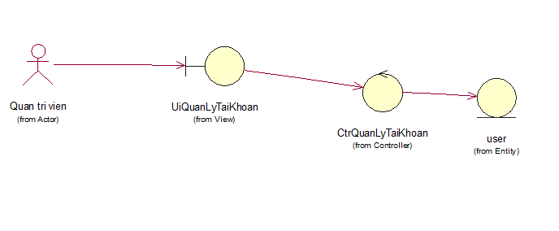

Hình 2.34: Biểu đồ các lớp tham gia use case quản lý tài khoản

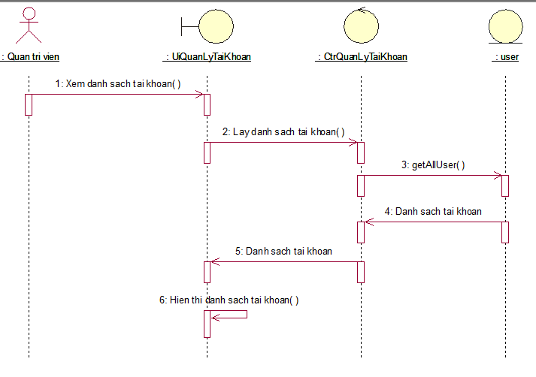

Hình 2.35: Biểu đồ tuần tự use case quản lý tài khoản

#### 2.2.1.18 Use case Thống kê

Bảng 2.18: Bảng mô tả use case thống kế

|  |  |
| --- | --- |
| **Use case: Thống kế** | |
| **Mô tả:** | Use case cho phép quản trị viên xem, thông tin các về website |
| **Tác nhân:** | Quản trị viên |
| **Điều kiện trước:** | Quản trị viên cần đăng nhập vào hệ thống để thực hiện use case |
| **Luồng sự kiện chính (Basic flows)** | Use case này bắt đầu khi quản trị viên kích vào nút “Tổng quan” trên thanh menu quản trị. Hệ thống lấy thông tin về danh mục, tài khoản, đơn hàng, sản phẩm, tin tức, nhà cung cấp từ trong cơ sở dữ liệu và hiển thị lên màn hình.  Quản trị viên chọn năm để xem doanh thu của siêu thị. Use case kết thúc |
| **Luồng sự kiện phụ (Alternative Flows):** | Tại bất kỳ thời điểm nào trong quá trình thực hiện use case nếu không kết nối được với cơ sử dữ liệu thì hệ thống sẽ hiển thị một thông báo lỗi và use case kết thúc. |
| **Điều kiện sau:** | Không |

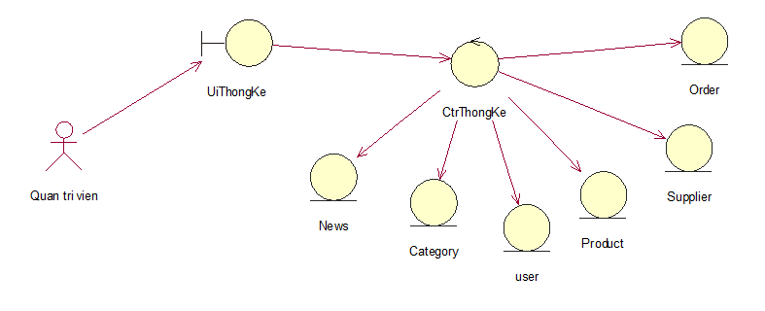

Hình 2.36: Biểu đồ các lớp tham gia use case thống kê

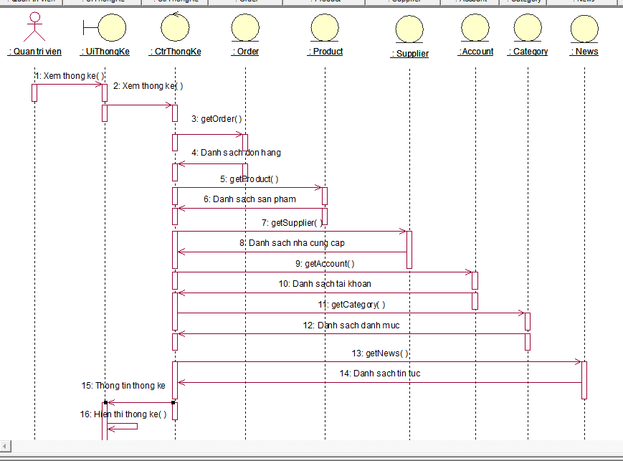

Hình 2.37: Biểu đồ tuần tự use case thống kê

### 2.2.2 Thiết kế cơ sở dữ liệu

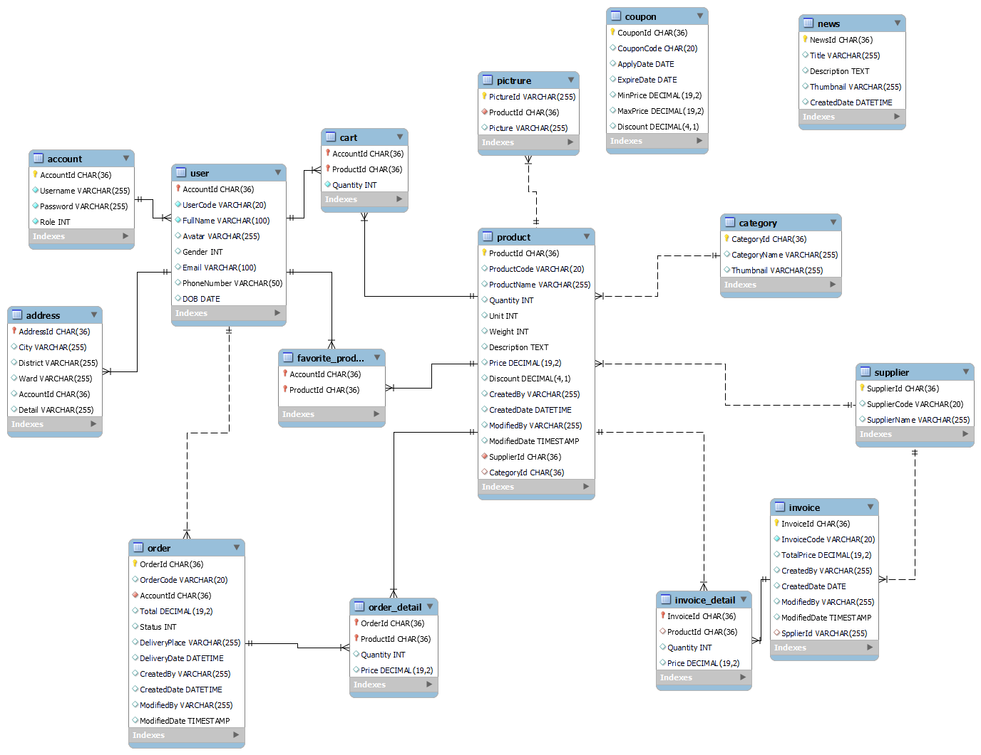

Hình 2.38: Biểu đồ EER các bảng trong database

#### 2.2.2.1 Bảng tài khoản:

Bảng 2.19: Bảng Account

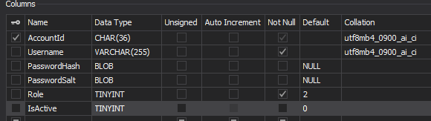

#### 2.2.2.2 Bảng địa chỉ:

Bảng 2.20: Bảng Address

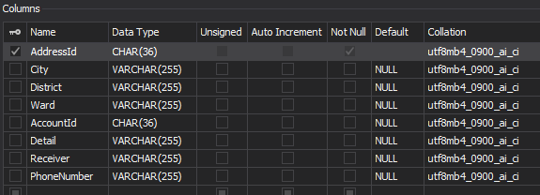

#### 2.2.2.3 Bảng giỏ hàng:

Bảng 2.21: Bảng Cart

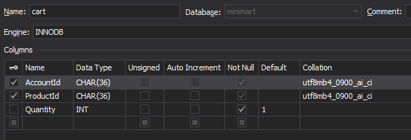

#### 2.2.2.4 Bảng danh mục:

Bảng 2.22: Bảng Category

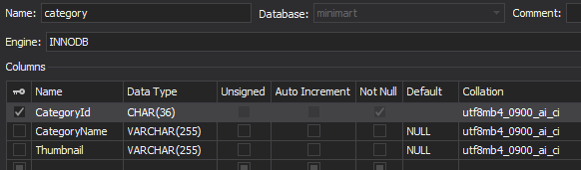

#### 2.2.2.5 Bảng tin tức:

Bảng 2.23: Bảng Category

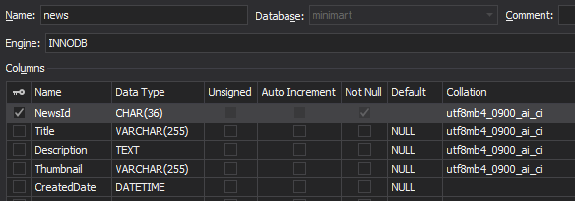

#### 2.2.2.6 Bảng đơn hàng

Bảng 2.24: Bảng Order

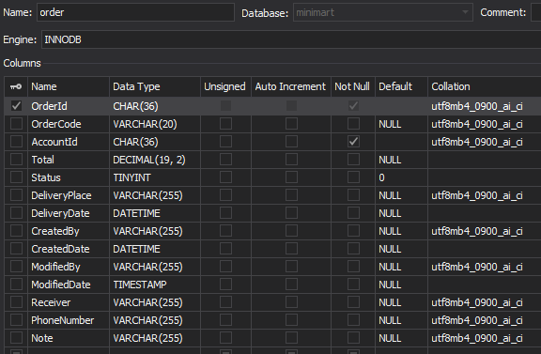

#### 2.2.2.7 Bảng chi tiết đơn hàng:

Bảng 2.25: Bảng Order_Detail

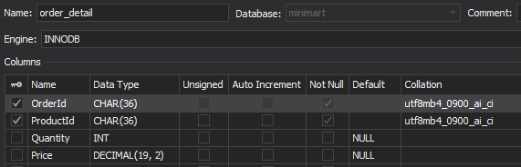

#### 2.2.2.8 Bảng sản phẩm:

Bảng 2.26: Bảng Product

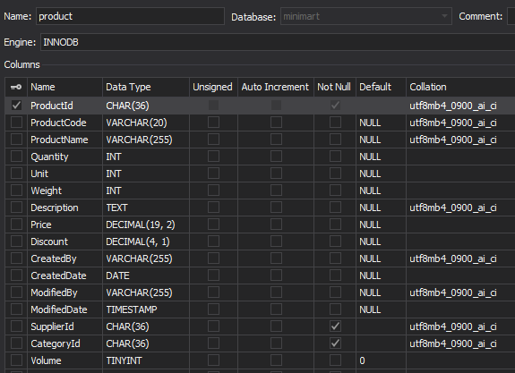

#### 2.2.2.9 Bảng nhà cung cấp:

Bảng 2.27: Bảng Supplier

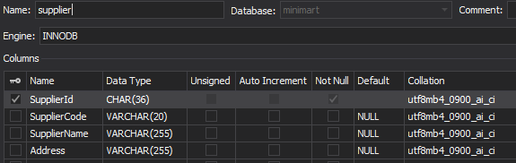

#### 2.2.2.10 Bảng người dùng:

Bảng 2.28: Bảng User

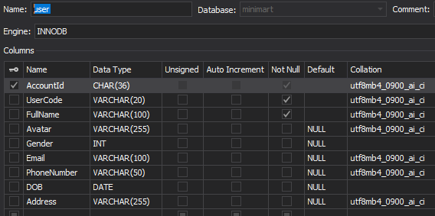

### 2.2.3 Thiết kế giao diện

#### 2.2.3.1 Giao diện trang chủ

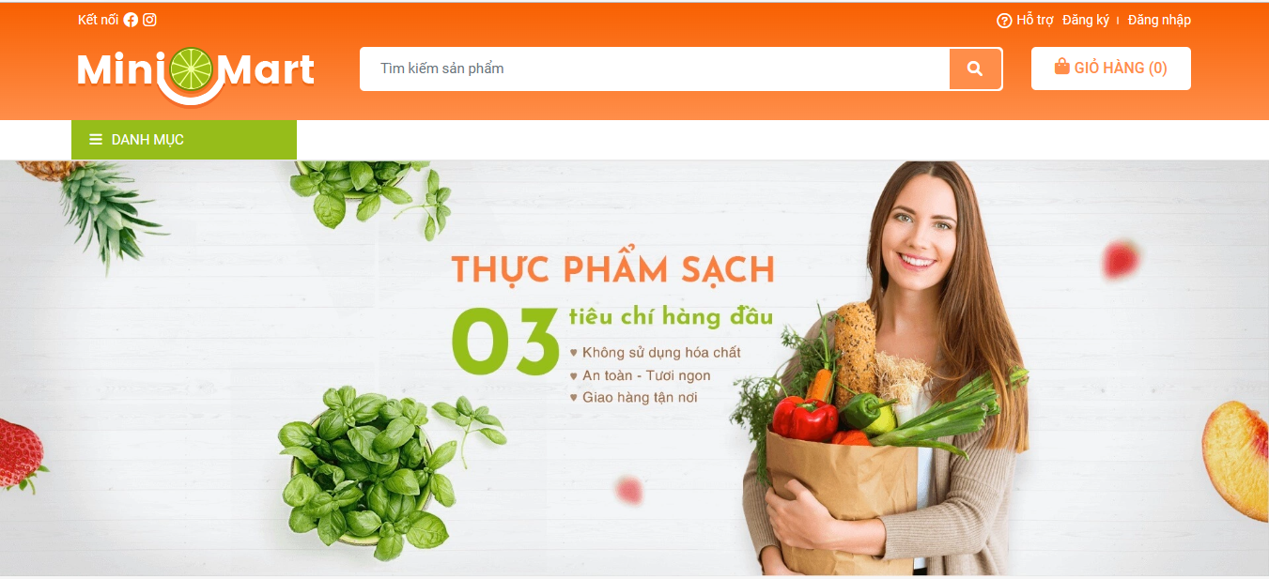

Hình 2.39: Giao diện trang chủ

#### 2.2.3.2 Giao diện trang quản lý thông tin cá nhân

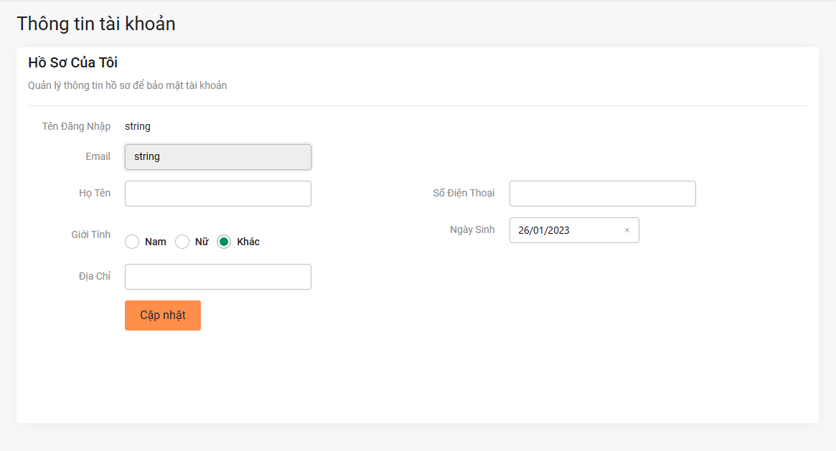

Hình 2.40: Giao diện quản lý thông tin các nhân

#### 2.2.3.3 Giao diện trang sản phẩm

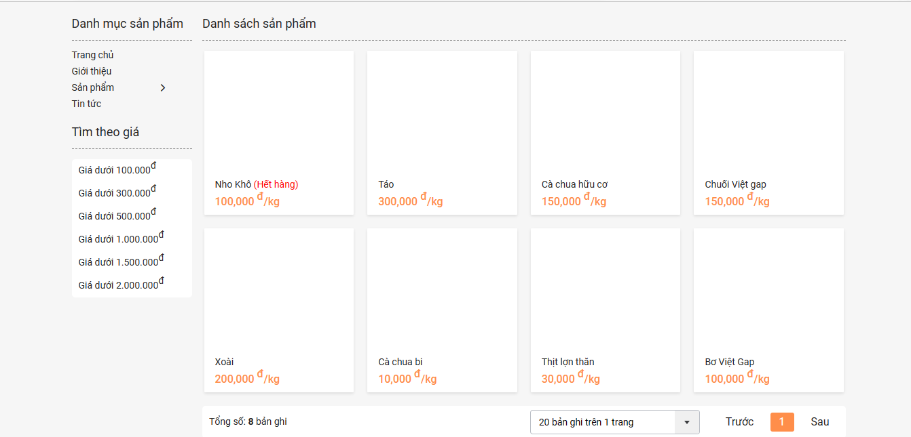

Hình 2.41: Giao diện trang sản phẩm

#### 2.2.3.4 Giao diện trang đơn hàng

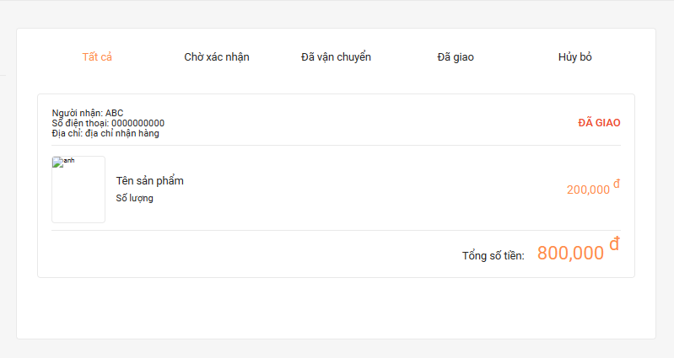

Hình 2.42: Giao diện trang đơn hàng

#### 2.2.3.5 Giao diện trang giỏ hàng

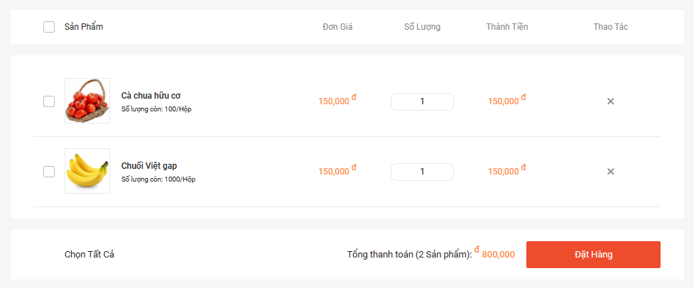

Hình 2.43: Giao diện trang giỏ hàng

#### 2.2.3.6 Giao diện trang đặt hàng

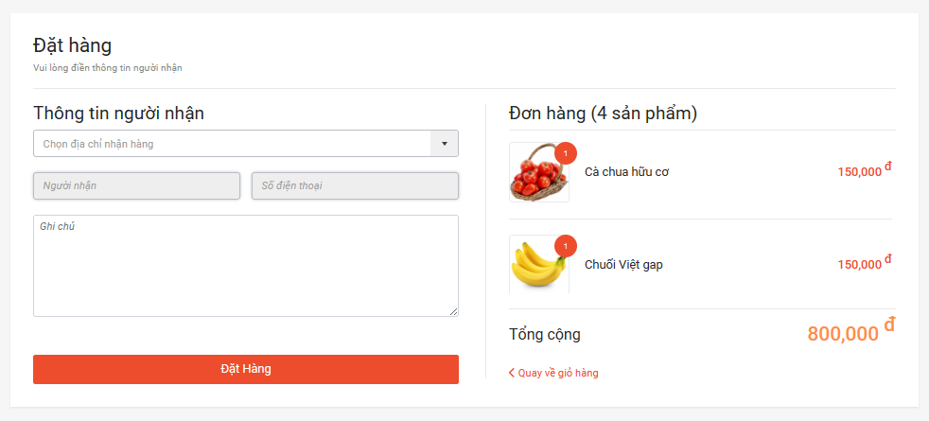

Hình 2.44: Giao diện trang đặt hàng

#### 2.3.3.7 Giao diện trang chủ của quản trị viên

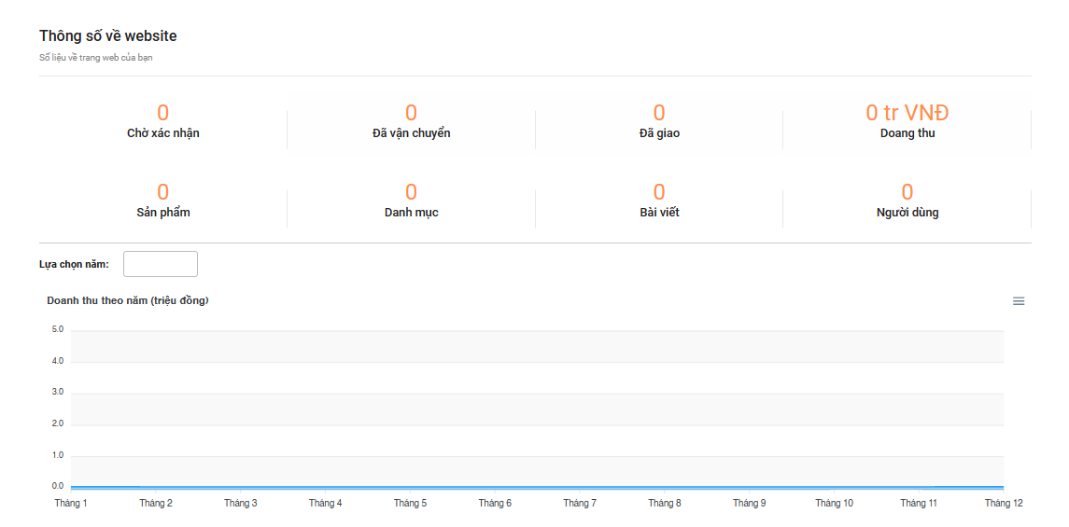

Hình 2.45: Giao diện trang chủ của quản trị viên

#### 2.3.3.8 Giao diện trang quản trị

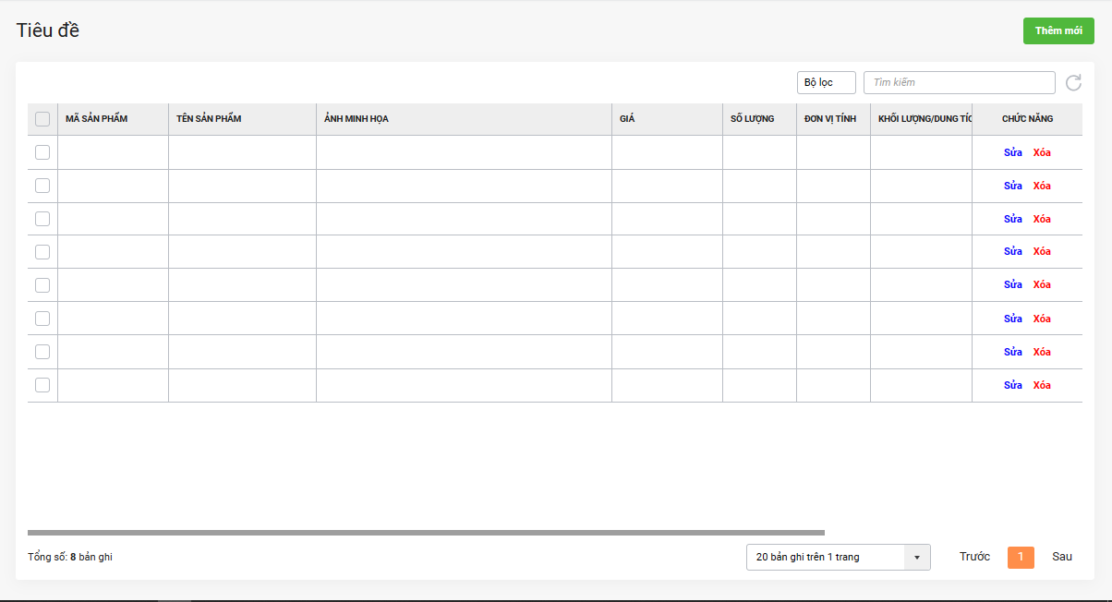

Hình 2.46: Giao diện trang quản trị

# CHƯƠNG 3 KẾT QUẢ ĐẠT ĐƯỢC

## 3.1 Cấu trúc thư mục FrontEnd

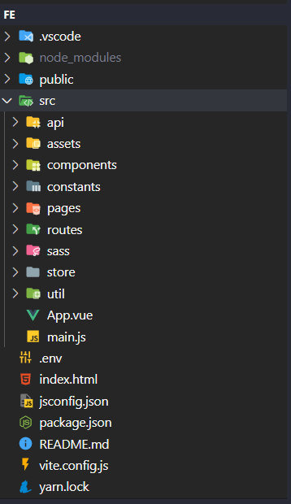

Hình 3.1: Cấu trúc thư mục FrontEnd

* Thư mục api: chứa các api liên kết với BackEnd
* Thư mục assets: chứa các file ảnh tĩnh dùng trong chương trình
* Thư mục components: chứa các thành phần của trang web (header, footer, navbar, input, checkbox, …)
* Thư mục constants: chứa các file enum và resource của chương trình
* Thư mục pages: chứa các trang của web site
* Thư mục routes: chứa các đường link của của website
* Thư mục sass: chứa các file css và scss
* Thư mục store: chứa các module xử lý nghiệp vụ
* Thư mục util: chứa các hàm dùng chung

## 3.2 Cấu trúc thư mục BackEnd

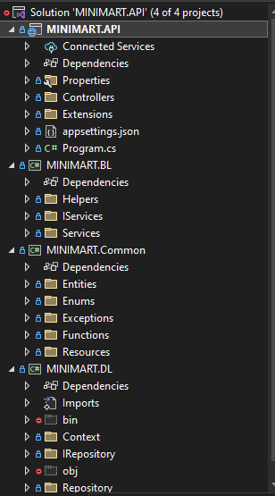

Hình 3.2: Cấu trúc thư mục BackEnd

* Project MINIMART.API: chứa các controller của chương trình
* Project MINIMART.BL: nơi xử lý nghiệp vụ tương ứng với mỗi đầu api (sản phẩm, danh mục, …)
* Project MINIMART.Common: nơi chứa các model của các bảng và các file resource
* Project MINIMART.DL: nơi xử lý các thao tác với database

## 3.3 Giao diện sản phẩm

### 3.3.1 Giao diện trang đăng ký

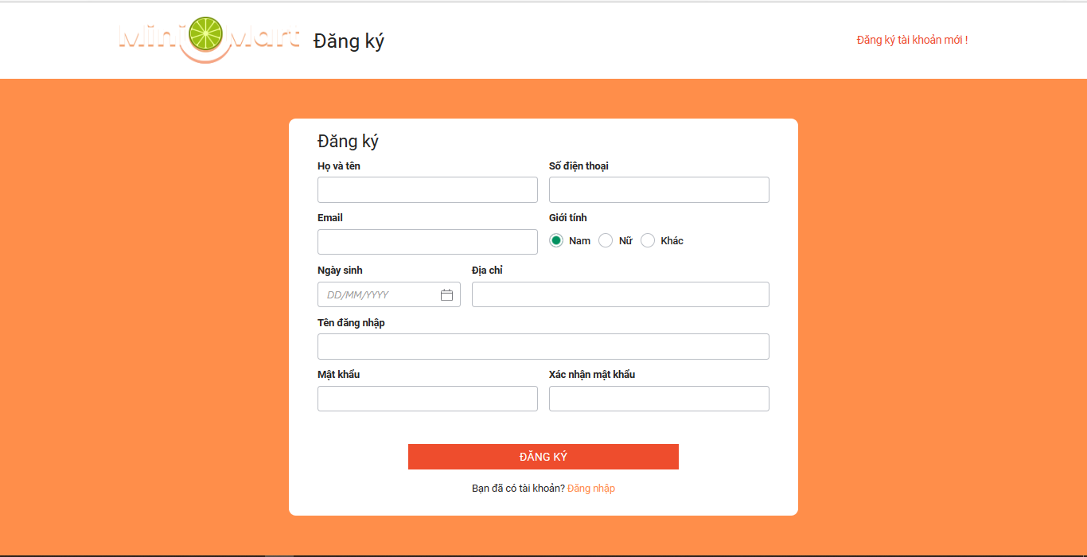

Hình 3.3: Giao diện trang đăng ký

### 3.3.2 Giao diện trang đăng nhập

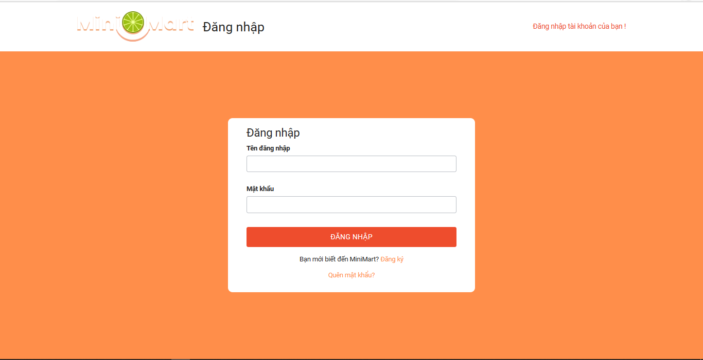

Hình 3.4: Giao diện trang đăng nhập

### 3.3.3 Giao diện trang chủ

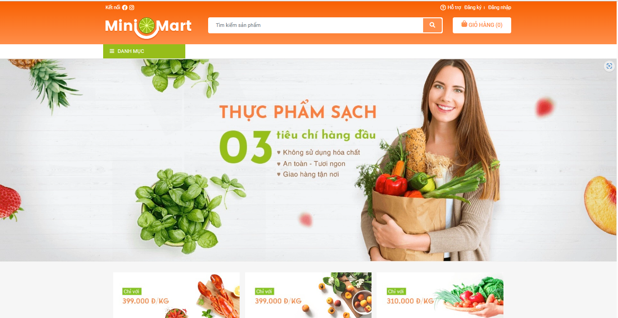

Hình 3.5: Giao diện trang chủ

### 3.3.4 Giao diện trang sản phẩm

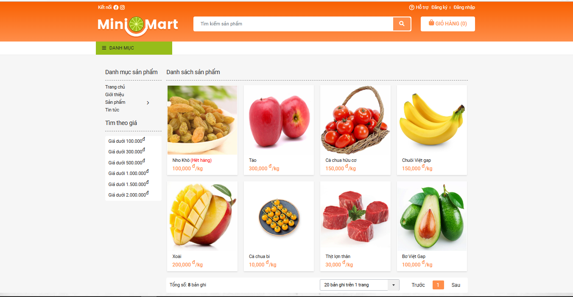

Hình 3.6: Giao diện trang sản phẩm

### 3.3.5 Giao diện trang giỏ hàng

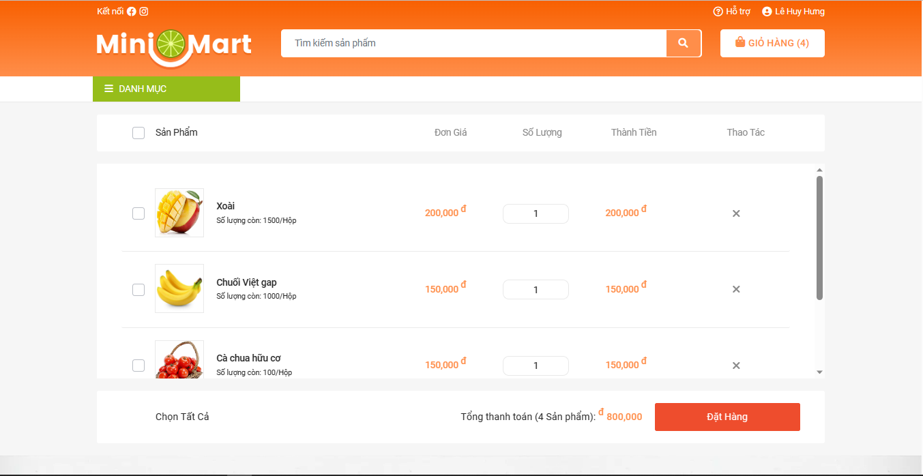

Hình 3.7: Giao diện trang giỏ hàng

### 3.3.6 Giao diện trang đặt hàng

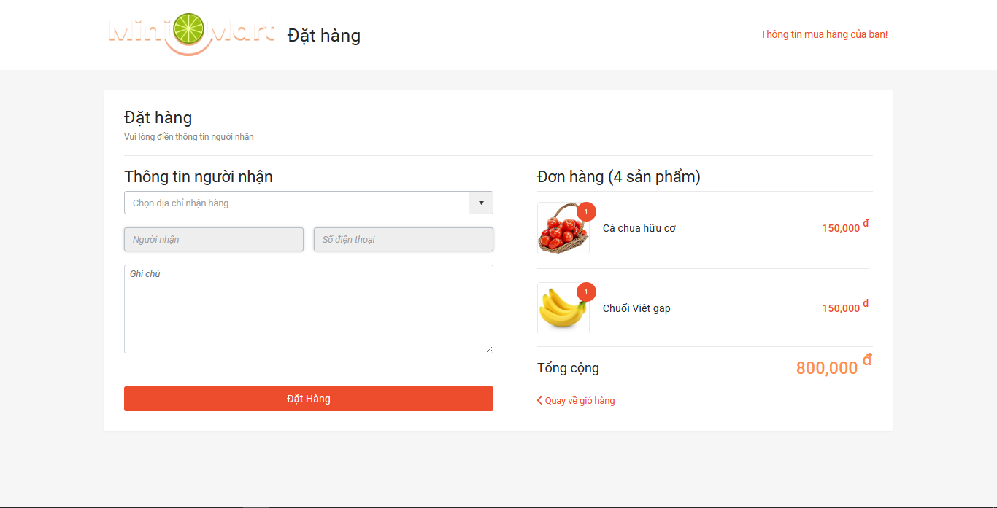

Hình 3.8: Giao diện trang đặt hàng

### 3.3.7 Giao diện trang đơn hàng

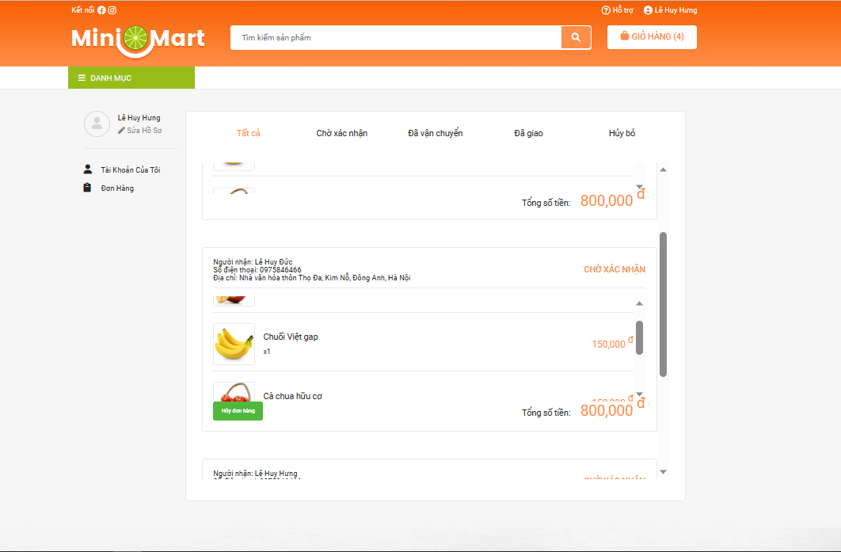

Hình 3.9: Giao diện trang đơn hàng

### 3.3.8 Giao diện trang quản lý thông tin cá nhân

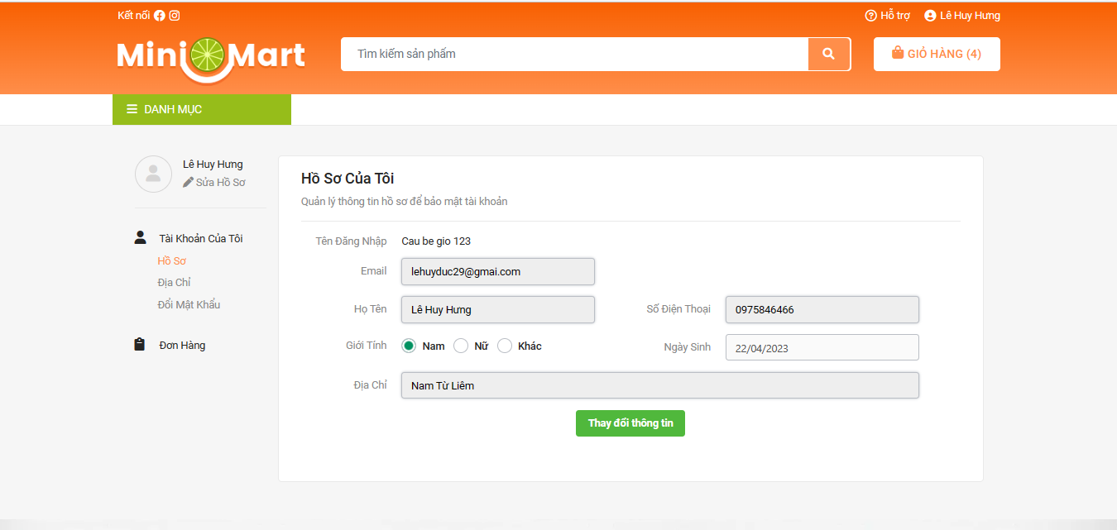

Hình 3.10: Giao diện trang quản lý thông tin cá nhân

### 3.3.9 Giao diện trang quản trị

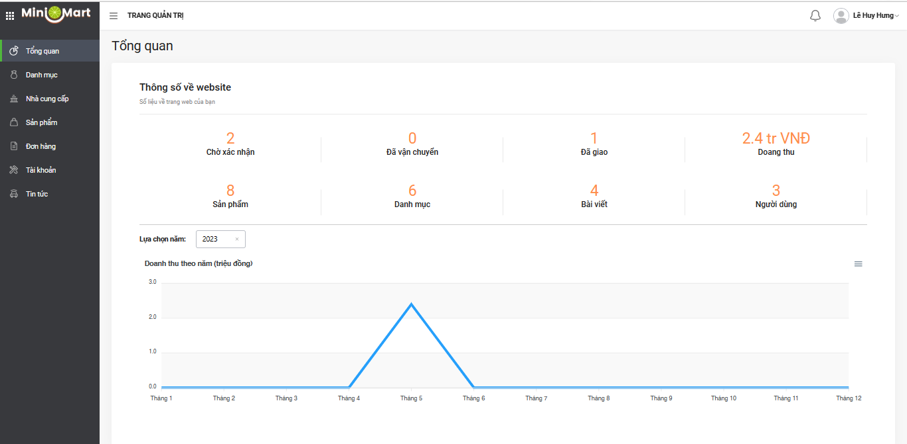

Hình 3.11: Giao diện trang quản trị

### 3.3.10 Giao diện trang quản trị sản phẩm

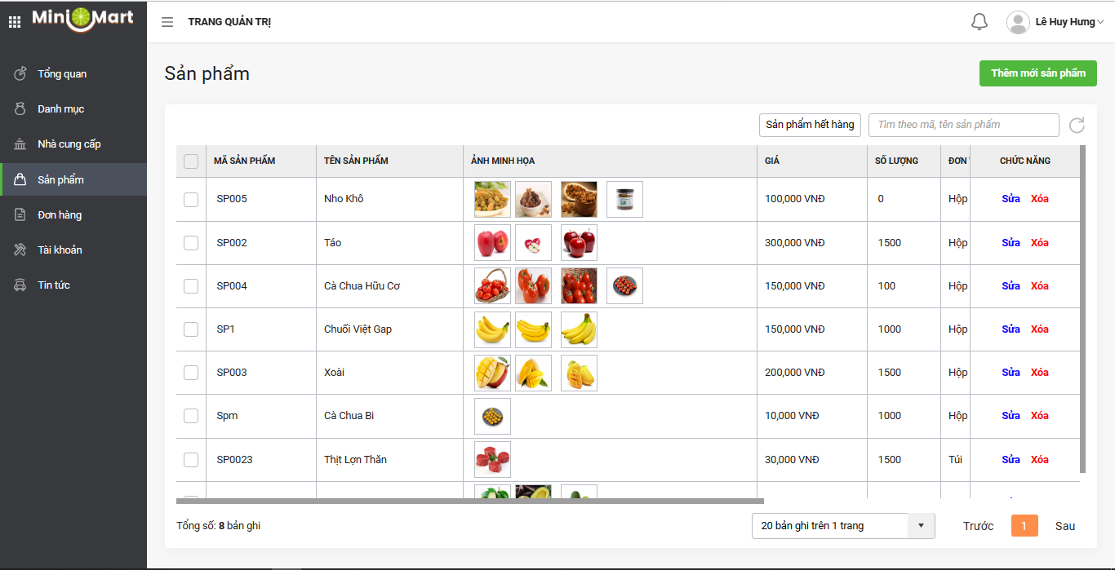

Hình 3.12: Giao diện trang sản phẩm

### 3.3.11 Giao diện trang quản trị danh mục

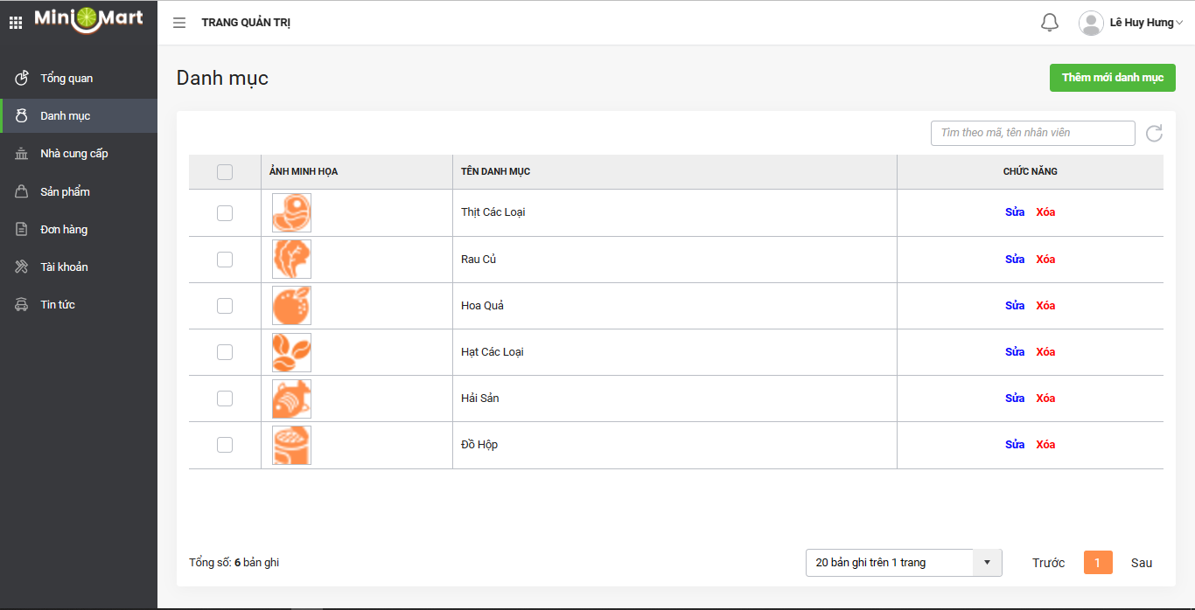

Hình 3.13: Giao diện trang danh mục

### 3.3.12 Giao diện trang quản trị đơn hàng

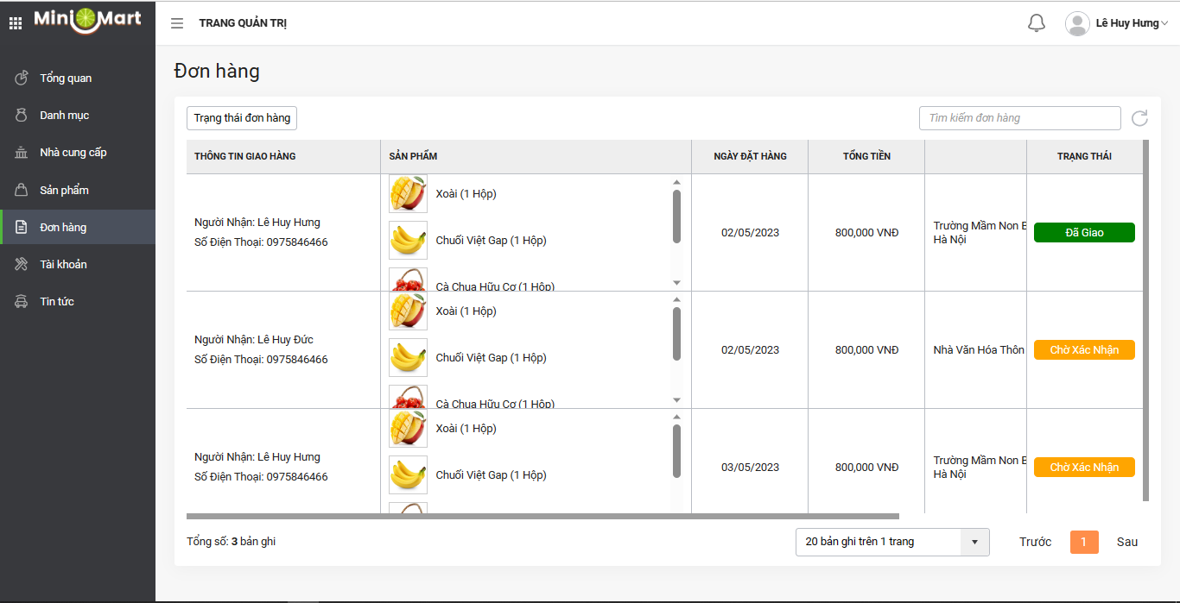

Hình 3.14: Giao diện trang quản trị đơn hàng

### 3.3.13 Giao diện trang quản trị nhà cung cấp

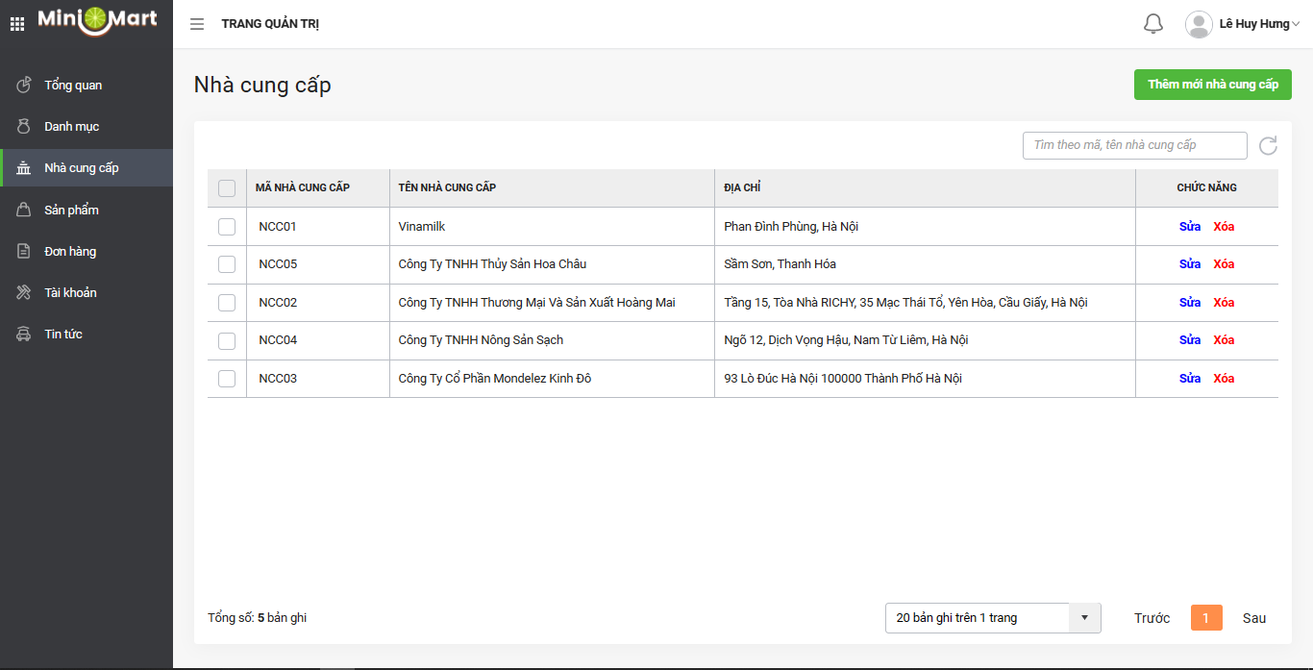

Hình 3.15: Giao diện trang quản trị nhà cung cấp

### 3.3.14 Giao diện trang quản trị tin tức

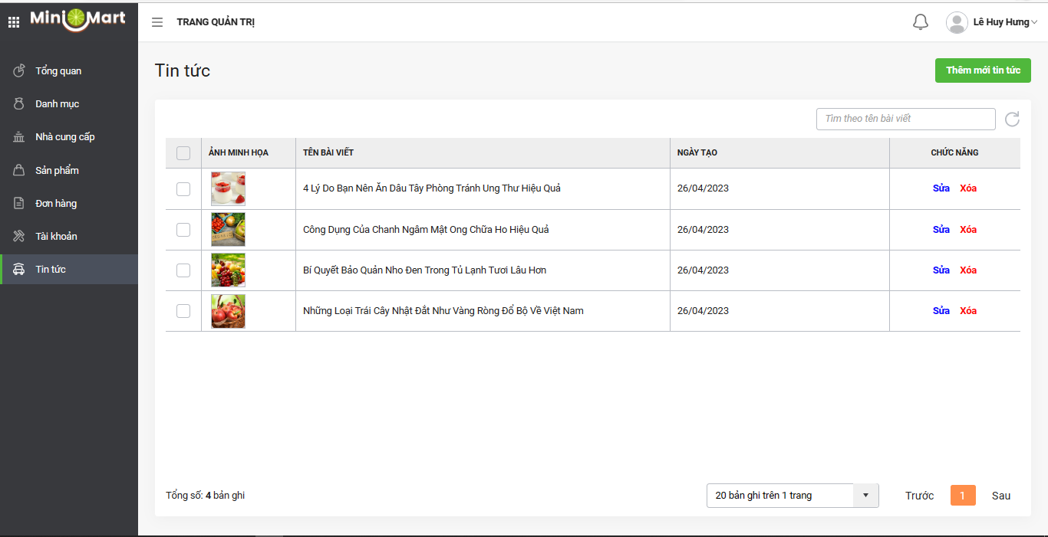

Hình 3.16: Giao diện trang quản trị tin tức

### 3.3.15 Giao diện trang quản trị tài khoản

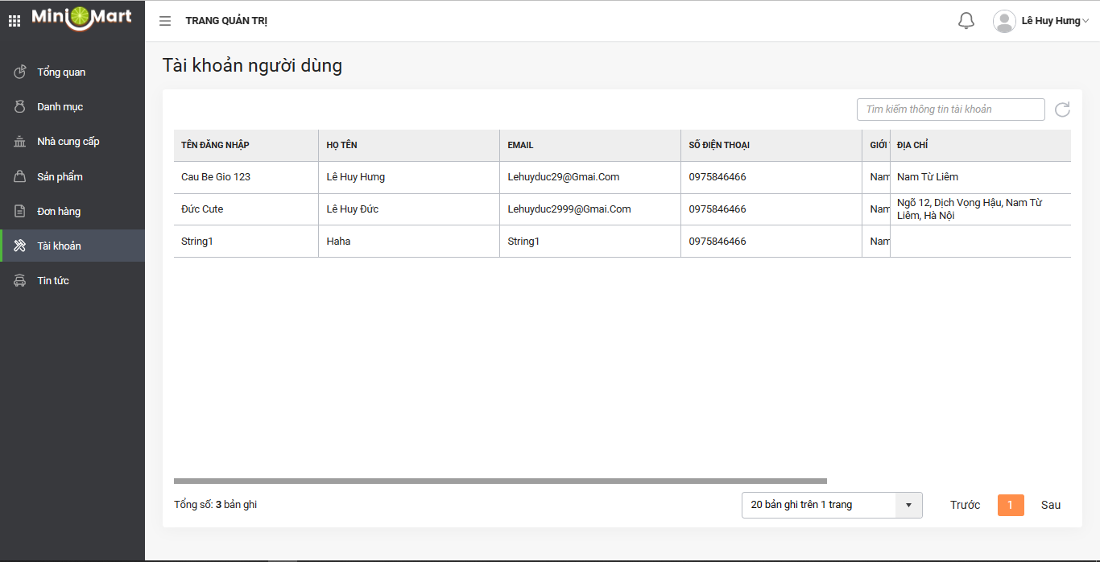

Hình 3.17: Giao diện trang quản trị tài khoản

# KẾT LUẬN

Đề tài “Xây dựng website quản lý bán hàng cho siêu thị sử dụng Vue và ASP.NET Core” qua quá trình thực hiện đề tài này em đã tổng hợp lại và vận dụng được rất những kiến thức tại trường, tại nơi em thực tập và hoàn thành những phần:

* Khảo sát và phân tích yêu cầu.
* Phân tích thiết kế và đặc tả hệ thống.
* Thiết kế cơ sở dữ liệu.
* Hiểu và sử dụng ngôn ngữ lập trình C# (ASP.NET Core), framework Vue và các thư viện đi kèm.
* Xây dựng được các chức năng như đã nêu ở phần 2 phân tích thiết kế.
* Áp dụng mô hình MVVM để xây dựng ứng dụng.
* Quản lý lifecycle của ứng dụng, xử lý bất đồng bộ.

Để hoàn thiện đề tài đồ án tốt nghiệp này em xin gửi lời cảm ơn chân thành nhất đến quý thầy cô khoa Công nghệ thông tin đã tận tâm giảng dạy và truyền đạt những kiến thức, kinh nghiệm quý giá và cần thiết trong những năm em học tập tại trường. Đặc biệt, em xin cảm ơn thầy TS Vũ Việt Thắng đã tận tình hướng dẫn, giúp đỡ em hoàn thành quyển báo cáo đồ án tốt nghiệp cùng sản phẩm đi kèm hoàn thiện nhất.

Vì chưa có nhiều kinh nghiệm thực tế cũng như thời gian có hạn do vậy ứng dụng còn nhiều hạn chế, do đó em rất mong được các quý thầy cô đóng góp ý kiến để giúp ứng dụng được hoàn thiện tốt hơn.

Hà Nội, ngày 04 tháng 05 năm 2022

Sinh viên thực hiện

Lê Huy Hưng

# LỜI CẢM ƠN

Trong suốt 4 năm được học tập tài Trường Đại học công nghiệp Hà Nội, cùng với sự giảng dạy và giúp đỡ vô cùng chu đáo của các thầy các cô trong khoa Công nghệ thông tin, cũng như các thầy cô bộ môn, em Lê Huy Hưng đã bước những bước cuối cùng trước khi rời xa mái trường thân yêu đã gắn bó với thời thành xuân, tuổi trẻ của mình.

Nhân đây, em xin gửi lời cảm ơn đến các thầy cô trong Khoa Công Nghệ Thông tin, Trường đại học Công nghiệp Hà Nội và đặc biệt là thầy giáo TS. Vũ Việt Thắng đã tạo điều kiện, giúp đỡ và hướng dẫn em tận tình trong quá trình học tập và thực hiện khóa luận tốt nghiệp đại học.

Vì thời gian, cũng như kiến thức kinh nghiệm có hạn, em đã cố gắng hết sức mình để có thể hoàn thành khóa luận tốt nghiệp với đúng khả năng của bản thân, mong các thầy cô trong ban hội đồng có những ý kiến đóng góp để em có thể hoàn thiện và phát triển đề tài hơn nữa.

Em xin chân thành cảm ơn!

Hà Nội, 04 tháng 05 năm 2023

Sinh viên thực hiện

Lê Huy Hưng

# TÀI LIỆU THAM KHẢO

[1] Trang chủ của framework Vue <https://vuejs.org/>

[2] Trang chủ của ASP.NET Core <https://learn.microsoft.com/en-us/aspnet/core/introduction-to-aspnet-core?view=aspnetcore-7.0>

[3] Thư viện Vee-Validate dùng trong xây dựng các <https://vee-validate.logaretm.com/v4/>

[4] Tài liệu về hệ quản trị cơ sở dữ liệu MySql <https://www.w3schools.com/mysql/>

[5] Thư viện hỗ trợ kết nối và truy vấn đến cơ sở dữ liệu <https://dapper-tutorial.net/dapper>